**BỘ GIÁO DỤC VÀ ĐÀO TẠO**

**ĐẠI HỌC CẦN THƠ**

**TRƯỜNG CÔNG NGHỆ THÔNG TIN & TRUYỀN THÔNG**

**🙞 🕮 🙜**



**NIÊN LUẬN**

**NGÀNH KHOA HỌC MÁY TÍNH**

**Đề tài**

**XÂY DỰNG TRÒ CHƠI KẾT HỢP**

**ĐIỀU KHIỂN NHẬN DIỆN CỬ CHỈ TAY**

**Sinh viên thực hiện:** Phạm Hoàng Phong

**Mã số sinh viên:** B2113316

**Khóa:** 47

#### Cần Thơ, 05/2024

**BỘ GIÁO DỤC VÀ ĐÀO TẠO**

**ĐẠI HỌC CẦN THƠ**

**TRƯỜNG CÔNG NGHỆ THÔNG TIN & TRUYỀN THÔNG**

**🙞 🕮 🙜**



**NIÊN LUẬN**

**NGÀNH KHOA HỌC MÁY TÍNH**

**Đề tài**

**XÂY DỰNG TRÒ CHƠI KẾT HỢP**

**ĐIỀU KHIỂN NHẬN DIỆN CỬ CHỈ TAY**

**Giảng viên hướng dẫn: Sinh viên thực hiện:**

PGS. TS. GVCC. Phạm Nguyên Khang Phạm Hoàng Phong

**Mã số:** B2113316

**Khóa:** 47

#### Cần Thơ, 05/2024

**NHẬN XÉT CỦA GIẢNG VIÊN**

---------------------------------------------------------------------------------

---------------------------------------------------------------------------------

-------------------------------------------------------------------------------------------------------------------------------------------------------------------------------------------------------------------------------------------------

-----------------------------------------------------------------------------------------------------------------------------------------------------------------

---------------------------------------------------------------------------------

-----------------------------------------------------------------------------------------------------------------------------------------------------------------

---------------------------------------------------------------------------------

*Cần Thơ, ngày tháng năm*

(Ký và ghi rõ họ tên)

# LỜI CẢM ƠN

Để có được bài Niên luận ngành Khoa học máy tính này, em xin được bày tỏ lòng biết ơn chân thành và sâu sắc đến thầy Phạm Nguyên Khang – người đã trực tiếp tận tình hướng dẫn, giúp đỡ em. Trong suốt quá trình thực hiện bài báo cáo này, nhờ những sự chỉ bảo và hướng dẫn quý giá đó mà bài báo cáo được hoàn thành một cách tốt nhất.

Em cũng xin gửi lời cám ơn chân thành đến các Thầy cô giảng viên Trường Đại học Cần Thơ, đặc biệt là các Thầy cô ở Trường CNTT & TT, những người đã truyền đạt những kiến thức quý báu cho em trong thời gian qua.

Em cũng xin chân thành cảm ơn bạn bè cùng với gia đình đã luôn động viên, khích lệ và tạo điều kiện giúp đỡ trong suốt quá trình thực hiện để em có thể hoàn thành bài báo cáo một cách tốt nhất.

Tuy có nhiều cố gắng trong quá trình thực hiện bài Niên luận ngành, nhưng không thể tránh khỏi những sai sót. Em rất mong nhận được sự đóng góp ý kiến quý báu của quý Thầy cô và các bạn để bài báo cáo hoàn thiện hơn.

Cần Thơ, ngày tháng năm 2024

Người viết

Phạm Hoàng Phong

# MỤC LỤC

LỜI CẢM ƠN 1

MỤC LỤC 2

DANH MỤC HÌNH 4

DANH MỤC BẢNG 6

PHẦN GIỚI THIỆU 9

1. Đặt Vấn Đề 9

2. Lịch Sử Giải Quyết Vấn Đề 9

3. Mục Tiêu Đề Tài 11

4. Đối Tượng Nghiên Cứu 11

5. Phương Pháp Nghiên Cứu 11

6. Kết Quả Đạt Được 12

7. Bố Cục Bài Niên Luận 12

PHẦN NỘI DUNG 13

CHƯƠNG 1: MÔ TẢ BÀI TOÁN 13

1. Mô Tả Chi Tiết Bài Toán 13

2. Công nghệ sử dụng 13

2.1. Unity Game Engine 13

2.2. Ngôn ngữ lập trình C# 14

2.3. Microsoft Visual Studio (VS) 15

CHƯƠNG 2: THIẾT KẾ VÀ CÀI ĐẶT 16

1. Thiết kế hệ thống 16

2. Gói tài nguyên (Asset) 16

3. Xây dựng phiên bản chơi đơn của trò chơi (Singleplayer) 17

3.1. Nhân vật của người chơi (Player’s Character) 17

3.2. Các object trong bếp (Kitchen Object) 24

3.3. Các loại quầy (Counters) 27

3.4. Game Manager 37

3.5. Sound Manager 37

3.5. Kết luận 38

4. Phát triển chế độ chơi Cooperative Multiplayer 39

4.1. Netcode for GameObject 39

4.2. Một số cách đồng bộ hoá dữ liệu với Netcode 39

4.3. Network Manager 41

4.4. Đồng bộ dữ liệu 42

4.4. Tổng kết 45

CHƯƠNG 3: GIAO DIỆN HỆ THỐNG 46

PHẦN KẾT LUẬN 49

1. Kết Quả Đạt Được 49

2. Hướng Phát Triển 49

TÀI LIỆU THAM KHẢO 50

# DANH MỤC HÌNH

Hình 1. Space Invader trên máy Arcade 9

Hình 2. Nintendo Entertainment System (NES) và Contra 10

Hình 3. Diablo II và Halo, những trò chơi tiêu biểu trong thập niên 2000s 10

Hình 4. Một số trò chơi nổi bật giai đoạn gần đây 10

Hình 5. Kính VR và Keep Talking and Nobody Explodes (2015) 11

Hình 6. Unity Game Engine 13

Hình 7. Một số tựa game được phát triển với Unity Game Engine 14

Hình 8. Ngôn ngữ lập trình C# 14

Hình 9. Microsoft Visual Studio 15

Hình 10. Một số Textures được dùng trong trò chơi 17

Hình 11. Các Prefab được dùng trong trò chơi 17

Hình 12. Mô hình nhân vật được dùng trong trò chơi 17

Hình 13. Cấu trúc mô hình nhân vật 18

Hình 14. Thuộc tính Transform của một đối tượng 18

Hình 15. Sơ đồ thể hiện cách hoạt động của Unity System Input 19

Hình 16. Thiết lập các phím di chuyển 19

Hình 17. Player Script đã tạo tham chiếu đến GameInput 20

Hình 18. Thiết lập thêm các phím tương tác 20

Hình 19. Gắn Animator Component vào PlayerVisual 21

Hình 20. Cửa sổ Animator Controller của nhân vật 21

Hình 21. Chuyển trạng thái từ Idle sang Walk, IsWalking = True 22

Hình 22. Chuyển trạng thái từ Walk sang Idle, IsWalking = False 22

Hình 23. Sơ đồ thể hiện các Event cho hành động tương tác của nhân vật 23

Hình 24. Các object trong bếp (Kitchen Objects) 24

Hình 25. Cấu trúc mô hình của Kitchen Object 24

Hình 26. Thêm thuộc tính [CreateAssetMenu()] để tạo Scriptable Object 25

Hình 27. Scriptable Object Bread trong Inspector 25

Hình 28. Prefab tham chiếu đến Scriptable Object tương ứng 26

Hình 29. Kiểm tra khi một nguyên liệu được thêm vào đĩa 26

Hình 30. Các nguyên liệu được đặt lên đĩa 27

Hình 31. Mô hình Clear Counter 27

Hình 32. Lưu đồ tương tác của nhân vật với Clear Counter 28

Hình 33. Mô hình các loại Container Counter 28

Hình 34. Mô hình Cutting Counter 29

Hình 35. Các loại nguyên liệu có thể cắt 29

Hình 36. Thiết lập công thức khi cắt các nguyên liệu. 30

Hình 37. Mảng lưu các công thức khi cắt 30

Hình 38. Lưu đồ tương tác chính của nhân vật với Cutting Counter 30

Hình 39. Lưu đồ tương tác phụ của nhân vật với Cutting Counter 31

Hình 40. Mô hình Stove Counter 31

Hình 41. Các trạng thái của thịt 32

Hình 42. Các công thức được định nghĩa với 2 lớp Scriptable Object 32

Hình 43. Các State của Stove Counter 32

Hình 44. Lưu đồ tương tác của Stove Counter 33

Hình 45. Quầy chứa đĩa (Plates Counter) 34

Hình 46. Thùng rác (Trash Counter) 34

Hình 47. Quầy giao thức ăn (Delivery Counter) 35

Hình 48. Một công thức lưu dưới dạng Scriptable Object 36

Hình 49. RecipeListSO lưu trữ tất cả công thức 36

Hình 50. Component Audio Source 38

Hình 51. Gian bếp thử nghiệm của trò chơi 38

Hình 52. Server RPCs 40

Hình 53. Client RPCs 41

Hình 54. Network Manager 41

Hình 55. Client Network Transform 42

Hình 56. Sơ đồ hoạt động đồng bộ của việc sinh công thức. 43

Hình 57. Sơ đồ hoạt động đồng bộ xác nhận công thức món ăn. 43

Hình 58. Đồng bộ Object Parenting 44

Hình 59. Main Menu 46

Hình 62. Tutorial UI 46

Hình 63. Giao diện đếm ngược 46

Hình 61. Giao diện trò chơi 47

Hình 64. GamePause UI 47

Hình 65. GameOptionsUI 47

Hình 66. GameOverUI 48

# DANH MỤC BẢNG

Bảng 1. Các Script chính được sử dụng trong trò chơi 16

Bảng 2. Bảng tổng hợp input 21

Bảng 3. Một số công thức món ăn 35

Bảng 4. Các trạng thái của trò chơi 37

Bảng 5. Server, Client và Host 39

Bảng 6. Các chế độ RPC 40

**ABSTRACT**

Gesture recognition technology is rapidly advancing and opening up new opportunities for human-computer interaction. Integrating this technology into video games not only creates a novel experience but also enhances natural interaction, allowing players to participate in games without the need for traditional control devices.

This report presents the process of building and developing a game controlled by gesture recognition, where players use hand gestures to perform in-game actions. The game offers a unique and exciting experience, aiming not only to entertain but also to improve players' flexibility and reflexes. Gesture recognition technology will be integrated through Unity Game Engine, a powerful and flexible tool for game development.

**TÓM TẮT**

Hiện nay, công nghệ nhận diện cử chỉ đang ngày càng phát triển và mở ra nhiều cơ hội mới trong việc tương tác giữa con người và máy tính. Việc kết hợp công nghệ này vào các trò chơi điện tử không chỉ tạo nên trải nghiệm mới lạ mà còn tăng cường sự tương tác tự nhiên, giúp người chơi có thể tham gia trò chơi mà không cần sử dụng các thiết bị điều khiển truyền thống.

Bài báo cáo này trình bày quá trình xây dựng và phát triển một trò chơi điều khiển bằng nhận diện cử chỉ, nơi người chơi sẽ sử dụng các cử động tay để thực hiện các hành động trong trò chơi. Trò chơi này mang lại trải nghiệm độc đáo và thú vị, với mục tiêu không chỉ là giải trí mà còn thúc đẩy sự linh hoạt, phản xạ của người chơi. Công nghệ nhận diện cử chỉ sẽ được tích hợp thông qua Unity Game Engine, một công cụ mạnh mẽ và linh hoạt trong việc phát triển trò chơi.

# PHẦN GIỚI THIỆU

## 1. Đặt Vấn Đề

Ngày nay, công nghệ nhận diện cử chỉ đã trở thành một trong những xu hướng phát triển mạnh mẽ, được ứng dụng trong nhiều lĩnh vực khác nhau từ giải trí, y tế cho đến giáo dục. Đặc biệt, trong ngành công nghiệp trò chơi điện tử, việc tích hợp công nghệ này không chỉ nâng cao trải nghiệm người dùng mà còn tạo ra những phương thức tương tác mới, mang tính tự nhiên và thú vị hơn.

Trong quá trình phát triển, các trò chơi điện tử đã có những bước tiến vượt bậc, từ cải thiện đồ họa, cơ chế điều khiển đến việc sáng tạo ra những thể loại trò chơi hoàn toàn mới. Trong số đó, việc điều khiển trò chơi thông qua nhận diện cử chỉ là một hướng đi mới, giúp người chơi có thể điều khiển nhân vật và tương tác với trò chơi bằng những động tác cơ thể, thay vì phải dựa vào bàn phím hay chuột. Điều này không chỉ mở ra những trải nghiệm mới mẻ, mà còn thúc đẩy sự tham gia linh hoạt và tăng tính tương tác giữa người chơi và trò chơi.

Với tiềm năng to lớn của công nghệ nhận diện cử chỉ trong việc nâng cao trải nghiệm người chơi, **báo cáo này đặt ra mục tiêu:** Xây dựng một hệ thống điều khiển bằng cử chỉ tay hiệu quả cho trò chơi điện tử, đồng thời đánh giá tác động của hệ thống này đến trải nghiệm người dùng. Cụ thể, nghiên cứu sẽ tập trung vào các vấn đề như thiết kế cử chỉ, độ chính xác của nhận diện và khả năng tương thích với các nền tảng phần cứng khác nhau.

## 2. Lịch Sử Giải Quyết Vấn Đề

### 2.1. Công nghệ nhận diện cử chỉ

Công nghệ nhận diện cử chỉ đã xuất hiện từ những năm đầu của thập kỷ 2000 và không ngừng phát triển mạnh mẽ. Ban đầu, các hệ thống nhận diện cử chỉ chủ yếu dựa trên các cảm biến hồng ngoại hoặc máy ảnh 2D.

Hiện nay, sự phát triển của công nghệ và trí tuệ nhân tạo cùng với các thuật toán Machine Learning, các hệ thống nhận diện cử chỉ có thể được xây dựng một cách dễ dàng khi ứng dụng các thư viện như OpenCV, Mediapipe với camera trên các thiết bị mà chúng ta thường dùng như điện thoại, laptop.

### 2.2. Trò chơi với hệ thống điều khiển bằng cử chỉ

Những trò chơi điều khiển bằng cử chỉ đầu tiên chủ yếu tập trung vào các hoạt động thể chất như nhảy múa, thể dục hoặc mô phỏng các môn thể thao, điển hình như "Just Dance" hay "Wii Sports".

Các tựa game này đã thành công trong việc mang lại trải nghiệm tương tác cao và không yêu cầu người chơi phải sử dụng bộ điều khiển truyền thống. Tuy nhiên, hầu hết đều bị giới hạn về phạm vi ứng dụng và phụ thuộc vào các thiết bị đặc thù.

### 2.3. Xu hướng và tiềm năng

Hiện nay, với sự tiến bộ trong công nghệ AI và machine learning, khả năng nhận diện và phân tích cử chỉ đang ngày càng chính xác và linh hoạt hơn. Các trò chơi điều khiển bằng cử chỉ đã mở rộng ra nhiều thể loại và tình huống, từ trò chơi giải trí đến các ứng dụng giáo dục và y tế.

Sự phát triển này mang lại tiềm năng lớn cho những trải nghiệm tương tác không giới hạn, giúp người chơi có thể tương tác tự nhiên và trực quan hơn với trò chơi.

## 3. Mục Tiêu Đề Tài

Mục tiêu chính của nghiên cứu là phát triển một trò chơi nơi người chơi điều khiển nhân vật và tương tác với môi trường bằng cách sử dụng các cử chỉ tay tự nhiên. Trò chơi sẽ được xây dựng trên nền tảng Unity và sử dụng các thuật toán học sâu để nhận diện cử chỉ với độ chính xác cao.

Hiệu quả của trò chơi được đánh giá thông qua thời gian hoàn thành nhiệm vụ, số lượng mục tiêu hoàn thành và phản hồi từ người chơi. Bên cạnh đó, nghiên cứu cũng nhằm mục tiêu khám phá tiềm năng của các thuật toán học sâu như RNN trong việc tối ưu hóa khả năng học và nhận dạng cử chỉ.

## 4. Đối Tượng Nghiên Cứu

* **Công nghệ nhận diện cử chỉ:** Nghiên cứu các phương pháp và công cụ nhận diện cử chỉ hiện đại, ứng dụng các giải thuật Deep Learning như LSTM để nhận diện và phân loại cử chỉ người dùng.
* **Dữ liệu:** thu thập các video quay lại các cử chỉ tay cần sử dụng trong trò chơi, xử lý với các thư viện của Python như OpenCV, Mediapipe, và xây dựng mô hình dự đoán với Tensorflow.
* **Unity Game Engine:** Khám phá cách Unity hỗ trợ phát triển trò chơi điều khiển bằng cử chỉ, bao gồm việc tích hợp các API, thư viện, và các công cụ phụ trợ nhằm phát triển tính năng nhận diện cử chỉ trong trò chơi.
* **Trải nghiệm người chơi:** Nghiên cứu hành vi và phản ứng của người chơi khi sử dụng cử chỉ để điều khiển trò chơi, so sánh sự khác biệt so với việc sử dụng các phương thức điều khiển truyền thống như chuột và bàn phím. Cải thiện về đồ trễ và độ chính xác của nhận diện cử chỉ.
* **Các trò chơi điều khiển bằng cử chỉ:** Khảo sát các trò chơi hiện có sử dụng công nghệ nhận diện cử chỉ để tìm hiểu về cơ chế điều khiển, tương tác và các yếu tố ảnh hưởng đến trải nghiệm của người chơi.

## 5. Phương Pháp Nghiên Cứu

Quá trình xây dựng trò chơi điều khiển bằng cử chỉ được thực hiện qua các giai đoạn sau:

* **Nghiên cứu công nghệ nhận diện cử chỉ:** Tham khảo các tài liệu về công nghệ nhận diện cử chỉ. Tìm hiểu về các công cụ và thiết bị hiện có như camera 3D, cảm biến hồng ngoại, và các nền tảng hỗ trợ nhận diện cử chỉ để xác định những công nghệ phù hợp nhất cho việc phát triển trò chơi.
* **Khảo sát các trò chơi điều khiển bằng cử chỉ hiện có:** Nghiên cứu các trò chơi đã được phát triển với tính năng điều khiển bằng cử chỉ, như "Just Dance" và "Wii Sports", để hiểu rõ các cơ chế điều khiển, trải nghiệm người dùng, và những yếu tố thành công cần áp dụng cho dự án.
* **Học cách sử dụng Unity Game Engine và tích hợp cử chỉ:** Sử dụng Unity Game Engine để phát triển trò chơi. Đồng thời, nghiên cứu các API và công cụ hỗ trợ nhận diện cử chỉ để tích hợp chúng vào trong Unity.
* **Thiết kế các cơ chế điều khiển bằng cử chỉ:** Xác định các cử chỉ mà người chơi có thể sử dụng để điều khiển trò chơi, thiết kế hệ thống điều khiển dựa trên các cử chỉ này để đảm bảo tính chính xác và trải nghiệm mượt mà cho người chơi.
* **Thu thập phản hồi từ người chơi thử nghiệm:** Sau khi xây dựng bản thử nghiệm (prototype), thu thập ý kiến phản hồi từ người chơi thử nghiệm, đánh giá những điểm cần điều chỉnh để tối ưu hóa trải nghiệm chơi game.
* **Hoàn thiện và phát triển:** Dựa trên phản hồi và kết quả thử nghiệm, tiếp tục phát triển trò chơi, tinh chỉnh các yếu tố điều khiển, giao diện và nội dung trò chơi nhằm đạt được chất lượng sản phẩm tốt nhất.

## 6. Kết Quả Đạt Được

* **Phát triển thành công trò chơi điều khiển bằng cử chỉ:** Trò chơi được xây dựng trên Unity Game Engine với hệ thống nhận diện cử chỉ hoạt động ổn định, cho phép người chơi điều khiển và tương tác thông qua các cử động tay mà không cần dùng đến các thiết bị điều khiển truyền thống.
* **Tích hợp công nghệ nhận diện cử chỉ hiện đại:** Đề tài đã thành công trong việc ứng dụng các công nghệ nhận diện cử chỉ, tích hợp chúng vào Unity Game Engine, giúp trò chơi có tính linh hoạt cao và mở ra tiềm năng cho các dự án tiếp theo sử dụng công nghệ này.

## 7. Bố Cục Bài Niên Luận

**Phần Giới Thiệu**

Giới thiệu Tổng Quát về đề tài

**Phần Nội Dung**

**Chương 1 :** Mô tả bài toán

**Chương 2 :** Thiết kế và cài đặt

**Chương 3 :** Kiểm thử

**Phần Kết Luận**

Trình bày kết quả đạt được và hướng phát triển cho hệ thống

# PHẦN NỘI DUNG

# CHƯƠNG 1: MÔ TẢ BÀI TOÁN

## 1. Mô Tả Chi Tiết Bài Toán

### 1.1. Kitchen Chaos

Trò chơi được dùng để minh họa cho hệ thống nhận diện cử chỉ mà bài báo cáo này xây dựng có tên **Kitchen Chaos,** là một trò chơi mô phỏng nấu ăn đầy hỗn loạn, được lấy cảm hứng từ series "**Overcooked**". Người chơi sẽ phải chạy đua với thời gian để hoàn thành các món ăn trong một không gian bếp nhỏ hẹp và luôn trong tình trạng hỗn loạn.

Kết hợp với hệ thống nhận diện cử chỉ tiên tiến, người chơi sẽ trực tiếp tương tác với các nguyên liệu và dụng cụ nấu ăn bằng các cử chỉ tay tự nhiên. Khi thời gian kết thúc, điểm số được tính dựa trên số lượng món ăn hoàn thành đúng với công thức được yêu cầu. Liệu bạn có thể hoàn thành tất cả các món ăn và trở thành một đầu bếp tài ba?

### 1.2. Hệ thống nhận diện cử chỉ cho Kitchen Chaos

## 2. Công nghệ sử dụng

### 2.1. Unity Game Engine

**Unity** là một Game Engine đa nền tảng được phát triển bởi Unity Technologies. Đây là một trong những công cụ phát triển game mạnh mẽ, phổ biến và được đánh giá là dễ sử dụng bậc nhất trên thị trường hiện nay.



Hình 1. Unity Game Engine

Unity hỗ trợ các chức năng như:

* Đa nền tảng: Windows, macOS, WebGL, Linux, Android, iOS, PlayStation, Xbox, Nintendo Switch, AR, VR,…
* Unity Editor: với nhiều công cụ, Unity Editor sẽ hỗ trợ việc phát triển game một cách tối đa cho người dùng.
* Asset Store: Unity Asset Store là một cửa hàng asset trực tuyến với hàng nghìn các gói tài nguyên do cộng đồng phát triển và đóng góp, cộng đồng người dùng Unity cũng rất lớn mạnh, sẵn sàng hỗ trợ chúng ta với bất kỳ vấn đề nào.

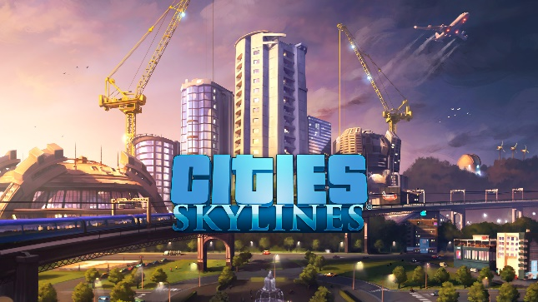

Hình 2. Một số tựa game được phát triển với Unity Game Engine

### 2.2. Ngôn ngữ lập trình C#

C# (C Sharp) là một ngôn ngữ lập trình được phát triển bởi Microsoft, ra mắt lần đầu tiên vào năm 2000. Nó là một phần của Framework .NET, mang lại khả năng linh hoạt và tính tương tác cao, được dùng để hỗ trợ việc phát triển các ứng dụng trên Windows, Website và Game một cách dễ dàng.

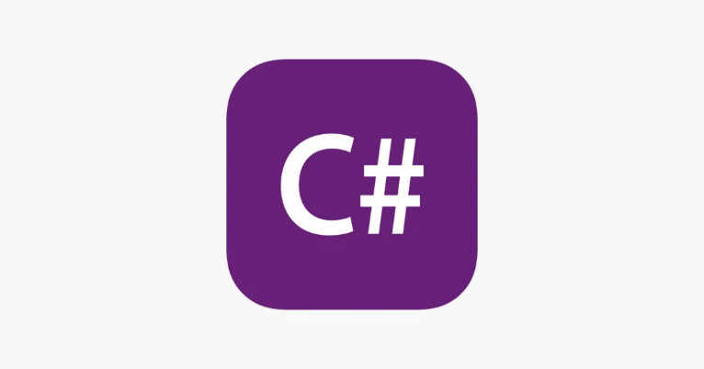

Hình 3. Ngôn ngữ lập trình C#

Trong ngành công nghiệp phát triển trò chơi điện tử, đặc biệt là với Unity Game Engine, C# là ngôn ngữ chính thức được hỗ trợ và tích hợp trong môi trường phát triển của Unity. C# có cú pháp dễ hiểu, giúp làm giảm độ phức tạp của mã nguồn và giúp cho người mới có thể dễ dàng làm quen.

### 2.3. Ngôn ngữ lập trình Python

Trong bài báo cáo này, Python được lựa chọn để làm ngôn ngữ lập trình chính cho việc xây dựng và phát triển hệ thống nhận diện cử chỉ cho Kitchen Chaos.



Hình 4. Ngôn ngữ lập trình Python

Ra đời vào năm 1991, cho đến nay Python vẫn luôn là một ngôn ngữ lập trình mạnh mẽ, có nhiều ưu điểm vượt trội như cú pháp đơn giản, cộng đồng đông đảo người dùng và có sự hỗ trợ rất mạnh mẽ cho các ứng dụng liên quan đến Trí tuệ nhân tạo.

Với nhiều thư viện hỗ trợ xử lý hình ảnh như OpenCV, Mediapipe hay các giải thuật Deep Learning như Tensorflow, việc xây dựng một hệ thống nhận diện cử chỉ sẽ trở nên đơn giản hơn, đồng thời cải thiện độ chính xác và hiệu quả của hệ thống.

### 2.4. Microsoft Visual Studio (VS)

Microsoft Visual Studio là một môi trường phát triển tích hợp (IDE) đến từ Microsoft, được dùng để lập trình C++ và C# là chính. VS cũng có hỗ trợ nhiều ngôn ngữ lập trình khác và cho phép trình biên dịch và gỡ lỗi với hầu hết các loại ngôn ngữ lập trình. Ngoài ra VS còn có các tính năng như:

* IntelliSense: tính năng thông minh hỗ trợ người dùng hoàn thành mã nguồn dựa trên ngữ cảnh bằng cách hiển thị gợi ý về biến, phương thức và một số thành phần khác. Tính năng này sẽ giúp cải thiện hiêun suất làm việc rất tốt.
* Tích hợp Git: một tính năng nổi bật khác của VS là hỗ trợ Git, cho phép các nhà phát triển có thể quản lý mã nguồn hiệu quả, đơn giản hơn.
* Hỗ trợ nhiều ngôn ngữ lập trình VS hỗ trợ rất nhiều các ngôn ngữ lập trình như C#, C++, Java, JavaScript, Python, Ruby,… biến VS thành một công cụ lý tưởng với nhiều dự án khác nhau.



Hình 5. Microsoft Visual Studio

# CHƯƠNG 2: THIẾT KẾ VÀ CÀI ĐẶT

## 1. Thiết kế hệ thống

Các thành phần chính của hệ thống dùng để xây dựng trò chơi và bộ nhận diện cử chỉ bao gồm:

* Phần cứng là máy tính Desktop có cấu hình:
  + CPU: Intel Core i3 – 12100F.
  + GPU: Nvidia GTX 1660Ti.
  + Ram: 16GB DDR4.
* Phần mềm:
  + Unity Game Engine.
  + Microsoft Visual Studio.

Trò chơi sẽ được xây dựng hoàn toàn với các thành phần của Unity Game Engine, một số yếu tố của trò chơi bao gồm:

* Nhân vật của người chơi (Player): là đối tượng chính của trò chơi, người chơi sẽ tương tác với nhân vật này để thực hiện các hoạt động trong gian bếp như là cắt rau củ, chiên thịt, bỏ rác, lấy đĩa,…
* Các loại quầy/bàn (Counters): gồm các quầy trống để người chơi đặt đồ vật lên hoặc các quầy chứa nguyên liệu để người chơi sử dụng.

Bên cạnh đó, sẽ có những Script xử lý riêng biệt

## 2. Gói tài nguyên (Asset)

Asset được dùng trong trò chơi là gói asset miễn phí được cung cấp bởi tác giả Code Monkey trong khoá học “Learn Unity Beginner/Intermediate 2023”. Gói Asset này sẽ bao gồm:

* **Animations:** Gồm các Controller cho các hoạt ảnh được sử dụng trong trò chơi như: Nhân vật đứng yên (nhàn rỗi), nhân vật di chuyển, đóng/mở nắp quầy chứa nguyên liệu,…
* **Materials:** gồm các loại vật liệu được dùng để các vật thể trong trò chơi có thể được hiển thị như sàn nhà, bức tường,…
* **Textures:** gồm các textures được dùng trong trò chơi như các loại icon của nguyên vật liệu, logo,…

 

Hình 6. Một số Textures được dùng trong trò chơi

* **Sounds:** gồm các tập tin âm thanh cho nhạc nền và các hiệu ứng âm thanh của trò chơi.
* **Prefabs Visual:** Prefab là một loại gameObject được tái sử dụng để tạo ra nhiều thực thể của một object nào đó, ở đây sẽ bao gồm các prefab mô tả phần hình ảnh của các vật dụng trong gian bếp của trò chơi như là các loại quầy, nguyên vật liệu, người chơi,…

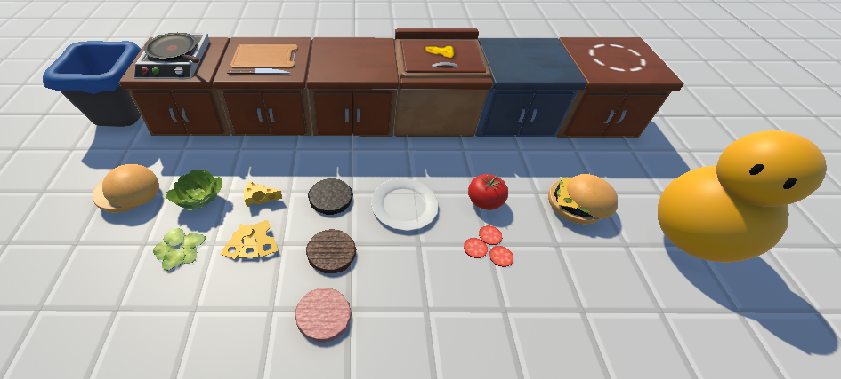

Hình 7. Các Prefab được dùng trong trò chơi

## 3. Xây dựng phiên bản chơi đơn của trò chơi (Singleplayer)

### 3.1. Nhân vật của người chơi (Player’s Character)

Nhân vật sẽ là đối tượng chính của trò chơi và người chơi sẽ chủ yếu tương tác với nhân vật này để di chuyển và thực hiện các công việc trong gian bếp.

#### 3.1.1. Mô hình nhân vật

Mô hình nhân vật được dùng trong trò chơi là một prefab trong gói asset miễn phí đã được nêu ở trên.

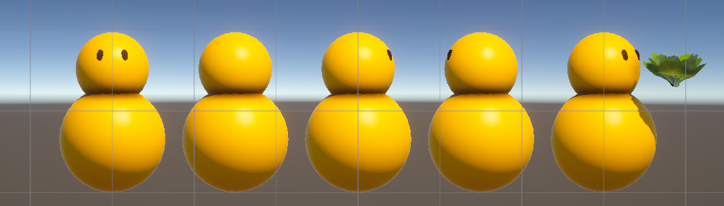

Hình 8. Mô hình nhân vật được dùng trong trò chơi

Mô hình gồm một hình cầu lớn cho phần body và một hình cầu nhỏ cho phần head ghép lại với nhau, kết quả sẽ có được một nhân vật đơn giản. Mỗi nhân vật sẽ có một “ObjectHoldPoint” là một vị trí tượng trưng cho các vật thể trong trò chơi khi được nhân vật cầm lên.

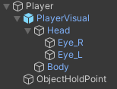

Hình 9. Cấu trúc mô hình nhân vật

Trong cấu trúc mô hình này, object cha ở ngoài cùng là một Empty GameObject (GameObject rỗng), trong đó sẽ là các object con chứa các phần visual của nhân vật.

#### 3.1.2. Chuyển động của nhân vật (Character’s movement)

Mỗi đối tượng trong Unity sẽ có thuộc tính “transform” để biểu diễn và điều khiển vị trí, quay và tỷ lệ của đối tượng đó trong không gian 3 chiều. Truy cập và chỉnh sửa các thuộc tính trong transform để làm cho nhân vật di chuyển theo mong muốn.

* Position: toạ độ của object trong môi trường 3D.
* Rotation: các góc quay của object trong môi trường 3D.
* Scale: tỷ lệ kích thước của object.

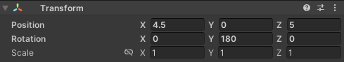

Hình 10. Thuộc tính Transform của một đối tượng

Trong trò chơi, nhân vật sẽ di chuyển theo 4 hướng. Có nhiều cách để nhận input từ bàn phím và cập nhật giá trị cho thuộc tính position để nhân vật di chuyển và trong trò chơi này, ta sẽ dùng Unity Input System.

* **Unity Input System:**

Unity hỗ trợ 2 hệ thống input riêng biệt, một bản cũ và một bản mới hơn. Chúng ta sẽ sử dụng phiên bản mới, gói Input System mới này linh hoạt hơn, cho phép bất kỳ thiết bị đầu vào nào cũng có thể điều khiển trò chơi.

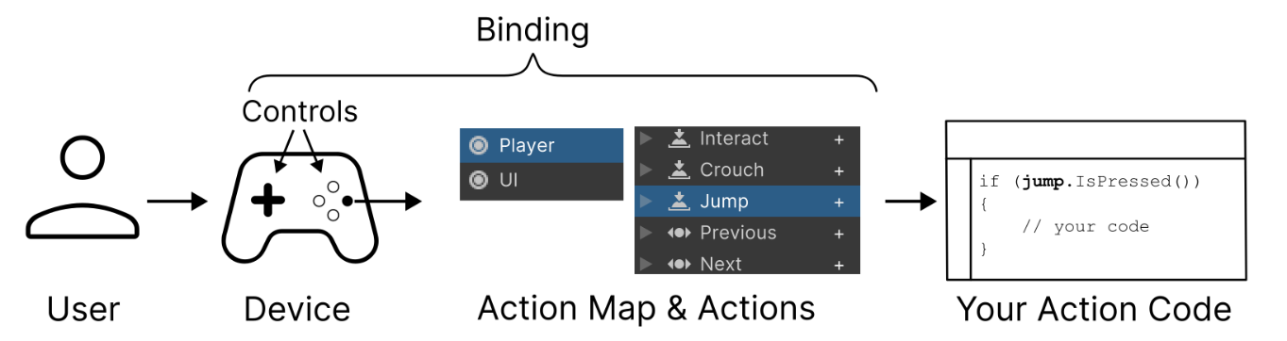

*Hình 11. Sơ đồ thể hiện cách hoạt động của Unity System Input*

Điểm đặc biệt của System Input là chức năng Action Maps, cho phép người dùng tổ chức các Actions theo các ngữ cảnh cụ thể.

**Ví dụ:** Bạn có thể có một Action Map để điều khiển một người chơi và một Action Map khác để tương tác với Giao diện người dùng của trò chơi.

Sau khi cài đặt Input System từ Package Manager, tạo một tập tin Input Actions trong thư mục dự án, sau đó sẽ có tuỳ chọn để hệ thống tự khởi tạo một C# script cùng tên chứa các phương thức liên quan.

Sau đó tiến hành xây dựng hệ thống chuyển động của nhân vật qua các bước:

* Mở tập tin PlayerInputActions, hệ thống sẽ mở ra một cửa sổ mới để tạo các Action Map và tuỳ chỉnh các phím đầu vào.
* Tạo một Action Map tên Player và thiết lập các Action Move (di chuyển) theo input mong muốn từ bàn phím.

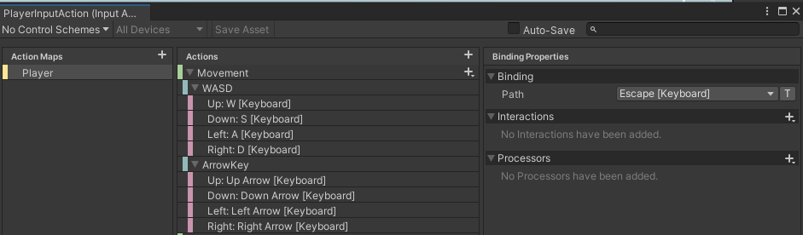

Hình 12. Thiết lập các phím di chuyển

* Tạo một GameObject và Script tên GameInput và để xử lý việc nhận input từ bàn phím.
* Tạo một Script Player gắn vào nhân vật để xử lý input đã nhận và làm cho nhân vật di chuyển.
* **Script GameInput:**
  + Trong *Awake* (được gọi trước *Update*), tạo biến **playerInputActions** thuộc lớp PlayerInputActions đã tạo trước đó và kích hoạt InputSystem bằng hàm *Enable()*.
  + Tạo phương thức *GetMovementVectorNormalized*, trong đó ta dùng hàm ReadValue có sẵn của lớp PlayerInputActions để đọc giá trị đầu vào và lưu dưới dạng một Vector 2 chiều có giá trị là một cặp số (x,y).
  + Chuẩn hoá Vector 2 chiều vừa thu được và trả về output là Vector đã được chuẩn hoá.
* **Script Player:**
  + Tạo một biến [SerializedField] để tham chiếu đến đối tượng GameInput.

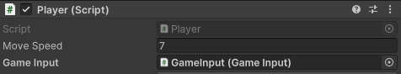

*Hình 13. Player Script đã tạo tham chiếu đến GameInput*

* + Trong *Update*, dùng *GetMovementVectorNormalized* của gameInput để lấy về Vector 2 chiều chứa thông tin toạ độ và hướng di chuyển để tiến hành cập nhật vị trí của nhân vật bằng cách cập nhật transform.position của nhân vật để thay đổi vị trí.
  + **Xử lý chiều cao:** vì Vector input nhận vào là 2 chiều (x,y) nhưng position của nhân vật là một Vector 3 chiều (x,y,z). Để xử lý phép tính này, tạo một Vector 3 chiều mới tên là **moveDir**, gán thủ công x và y của vector input vào x và z của **moveDir**, nhân vật không di chuyển theo chiều cao nên mặc định y = 0.
  + Sau đó thực hiện cập nhật position với **moveDir** để thay đổi vị trí nhân vật.
  + Để nhân vật di chuyển một cách mượt mà, ổn định mà không cần quan tâm đến tốc độ khung hình, có thể thực hiện phép tính position như sau:

*transform.position += moveDir * moveSpeed * Time.deltaTime*

với *Time.deltaTime* trả về thời gian đã trôi qua kể từ frame trước đó, *moveSpeed* dùng để điều chỉnh tốc độ người chơi sao cho phù hợp.

Thiết lập thêm một phím tương tác chính (Interact) với các chức năng như lấy, đặt đồ vật và một phím tương tác phụ (Alternate Interact) để thực hiện tương với loại quầy đặc biệt và một nút dùng để tạm dừng (Pause) trò chơi .

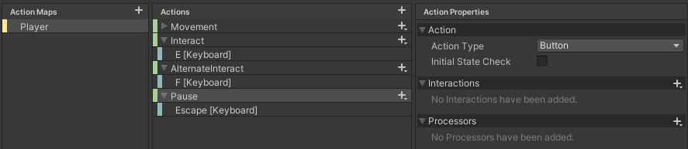

Hình 14. Thiết lập thêm các phím tương tác

Tổng kết lại, chúng ta thiết lập được hệ thống chuyển động của nhân vật trong trò chơi, nhân vật sẽ di chuyển 4 hướng với các phím “WASD” hoặc các phím mũi tên và 2 phím hành động chính là E và phụ là F để tương tác với các vật thể khác. Bảng Input như sau:

|  |  |  |
| --- | --- | --- |
| **Phím** | **Phím thay thế** | **Chức năng** |
| W | **↑** | Di chuyển lên |
| S | **↓** | Di chuyển xuống |
| A | **←** | Di chuyển sang trái |
| D | **→** | Di chuyển sang phải |
| E | None | Tương tác chính |
| F | None | Tương tác phụ |
| Esc | None | Tạm dừng trò chơi |

Bảng 2. Bảng tổng hợp input

#### 3.1.3. Hoạt ảnh nhân vật (Animation)

Gói Asset được cung cấp đã bao gồm các Animator Controller và các hoạt ảnh đã được thiết lập sẵn, chúng ta sẽ dùng Animator Controller có tên Player để áp dụng hoạt ảnh cho nhân vật. một nhân vật trong trò chơi sẽ có 2 hoạt ảnh là Idle (Nhàn rỗi) và Walk (Di chuyển).

Để sử dụng Animator Controller, trước hết cần phải thêm một Animator Component vào PlayerVisual trong cấu trúc mô hình nhân vật.

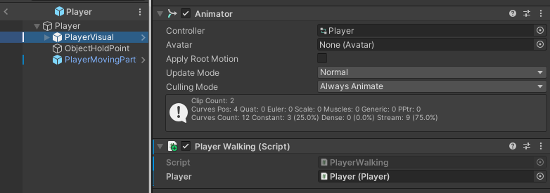

Hình 15. Gắn Animator Component vào PlayerVisual

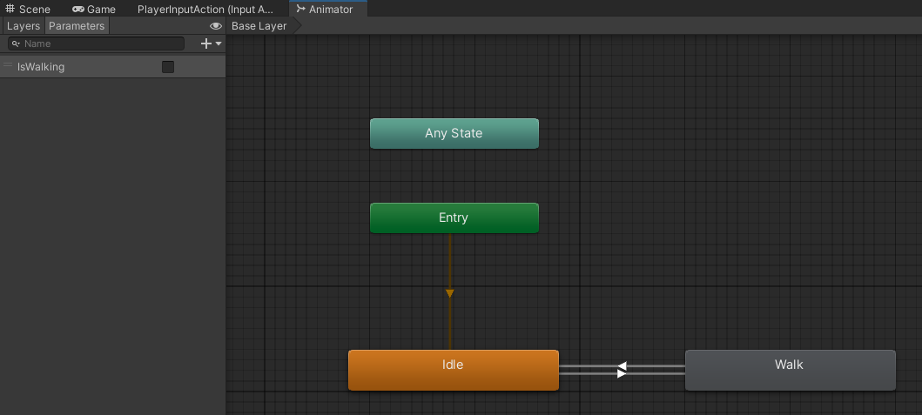

Hình 16. Cửa sổ Animator Controller của nhân vật

Trong giao diện Animator Controller của nhân vật, tạo một tham số kiểu boolean IsWalking và thiết lập điều kiện chuyển đổi giữa 2 trạng thái dựa vào IsWalking.

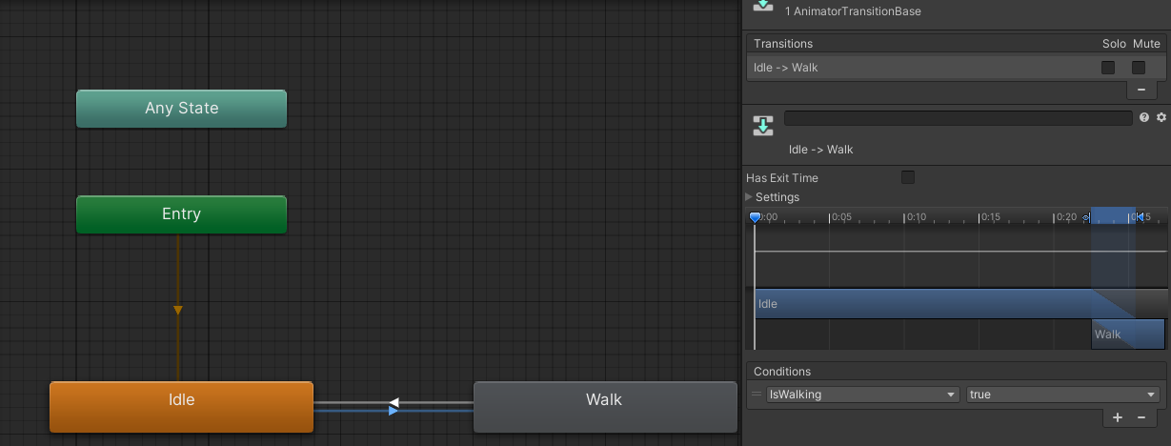

Hình 17. Chuyển trạng thái từ Idle sang Walk, IsWalking = True

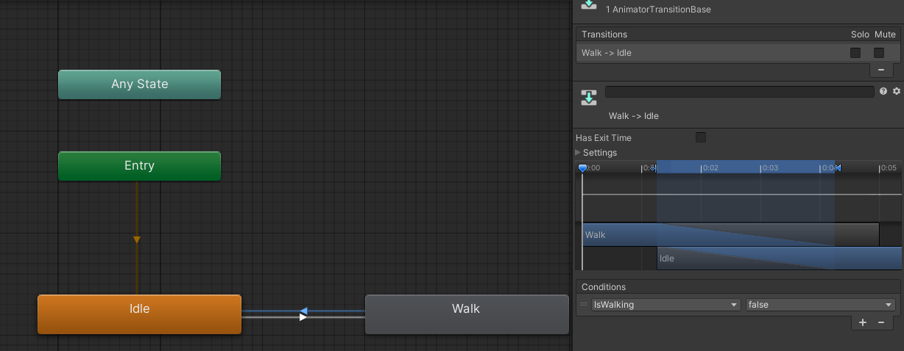

Hình 18. Chuyển trạng thái từ Walk sang Idle, IsWalking = False

Để thay đổi giá trị tham số IsWalking, tạo một script có tên PlayerWalking, trong đó khai báo Animator và Player có thuộc tính [SerializedField], thực hiện tham chiếu đến Player trong Unity Editor.

Trong script Player, tạo biến boolean **isWalking** dùng để kiểm tra người chơi có đang di chuyển không và một hàm IsWalking() với giá trị trả về là biến **isWalking**.

Với hệ thống chuyển động mà chúng ta xây dựng ở trên, nhân vật sẽ chuyển động khi có input từ bàn phím và giá trị Vector 3 chiều **moveDir** thay đổi 🡪 có thể xác định giá trị của isWalking bằng cách so sánh moveDir với vector (0,0,0).

* moveDir = (0,0,0) 🡪 Nhân vật đang không di chuyển 🡪 isWalking = False.
* moveDir ≠ (0,0,0) 🡪 Nhân vật đang di chuyển 🡪 isWalking = True.

Quay lại với PlayerWalking, trong *Update*, tiến hành cập nhật giá trị của tham số IsWalking với phương thức Animator.SetBool() theo giá trị mà IsWalking() trả về.

Như vậy, chức năng hoạt ảnh của nhân vật sẽ hoạt động dựa trên sự thay đổi của input, nếu chúng ta đang dùng các phím WASD để truyển input vào hệ thống sẽ nhận biết nhân vật đang được di chuyển và thực thi hoạt ảnh di chuyển. Ngược lại, hoạt ảnh nhàn rỗi sẽ là mặc định.

#### 3.1.4. Xử lý va chạm (Collision Handling)

Những vật thể ngoài nhân vật trong gian bếp chủ yếu là các quầy và tất cả chúng đều có Component **Box Collider** để có khả năng tương tác vật lý với các vật thể khác.

Để nhân vật của người chơi có thể tương tác được với các Collider đó, hệ thống Physics của Unity hỗ trợ những phương thức như Raycast(), CapsuleCast(),… dùng để phát ra các tia giúp kiểm tra có va chạm với Collider nào hay không. Để phù hợp với nhân vật, ta sẽ dùng CapsuleCast(), có cấu trúc như sau:

*CapsuleCast(Vector3 point1, Vector3 point2, float radius, Vector3 direction, float maxDistance);*

* point1, point2: vị trí điểm đầu và điểm cuối của trục trung tâm của capsule.
* radius: bán kính của capsule (giá trị radius là 0.7f).
* direction: hướng của tia (moveDir).
* maxDistance: khoảng cách tối đa mà tia có thể di chuyển.

CapsuleCast sẽ trả về true nếu phát hiện va chạm, ngược lại trả về false. Tạo một biến canMove lưu kết quả trả về của CapsuleCast.

*canMove = !CapsuleCast(…)*

* CapsuleCast = True 🡪 phát hiện va chạm 🡪 không di chuyển được

🡪 canMove = False.

* CapsuleCast = False 🡪 không phát hiện va chạm 🡪 di chuyển được

🡪 canMove = True.

Sau đó có thể dùng **canMove** để làm điều kiện cho việc cộng moveDir để thay đổi vị trí cho nhân vật như ở trên đã đề cập.

#### 3.1.5. Các tương tác của nhân vật (Character’s Interactions)

Trong phần thiết lập input đã thiết lập sẵn 2 phím tương tác chính (F) và tương tác phụ (E). Để biết khi nào người chơi sử dụng các phím này để thực hiện hành động tương tác, chúng ta sẽ dùng một chức năng của C# là **Event** **– Sự kiện**.

**Event** là một cơ chế cho phép các object giao tiếp với nhau theo mô hình đăng ký và thông báo. **Event** cho phép một object phát ra thông báo khi có sự kiện xảy ra và những object quan tâm đến sẽ nghe được thông báo và thực hiện việc làm cần thiết.

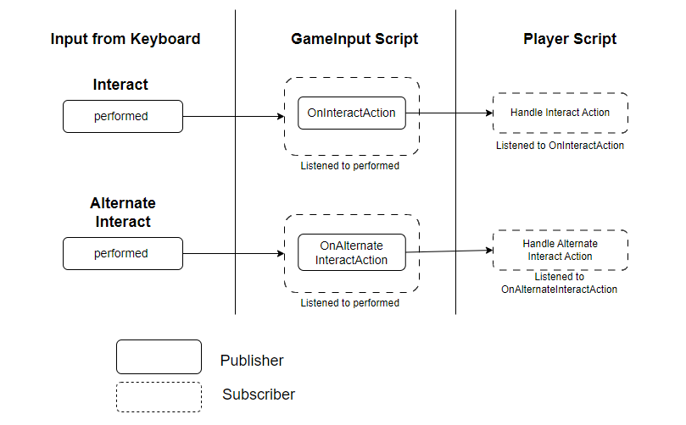

Hình 19. Sơ đồ thể hiện các Event cho hành động tương tác của nhân vật

Các phím bấm khi được thiết lập bằng InputSystem sẽ có sẵn một Event tên là performed sẽ được phát ra khi phím đó được sử dụng. Để Player biết được khi nào các phím tương tác được sử dụng, chúng ta sẽ tạo thêm Event mới trong GameInput, Event mới này sẽ được phát ra khi GameInput nhận được thông báo từ performed và Player sẽ nghe thông báo từ Event để tiến hành xử lý hành động tương tác.

#### 3.1.6. Tổng kết

Qua tất cả các bước trên, chúng ta đã xây dựng được một nhân vật mà người chơi sẽ điều khiển chính trong trò chơi có model, có hệ thống chuyển động, tương tác, nhận diện va chạm và hoạt ảnh di chuyển lẫn nhàn rỗi.

Tiếp theo sẽ đến phần xây dựng các nguyên vật liệu hay còn gọi là các Kitchen Objects sẽ được người chơi sử dụng trong gian bếp.

### 3.2. Các object trong bếp (Kitchen Object)

Những object trong nhà bếp là những nguyên vật liệu mà người chơi sẽ dùng để tạo nên những món ăn.

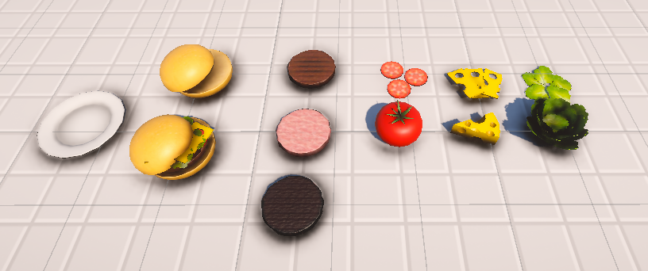

Hình 20. Các object trong bếp (Kitchen Objects)

Bắt đầu bằng việc tạo các Prefab cho từng loại Kitchen Object.

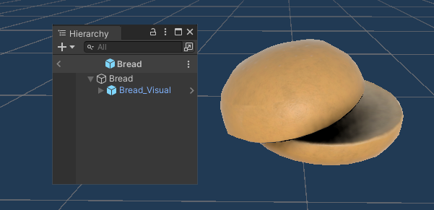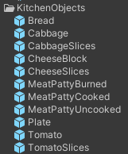

Hình 21. Cấu trúc mô hình của Kitchen Object

Tuy nhiên chỉ với các prefab này, tất cả thông tin chúng ta có về một Kitchen Object sẽ chỉ là phần hiển thị của chúng. Vậy nếu trong một trường hợp nào đó cần sử dụng tên gọi của nguyên vật liệu đó, hoặc dùng đến biểu tượng của chúng thì sao?

Để lưu trữ các vật thể này một cách đầy đủ, hợp lý hơn, chúng ta sẽ dùng đến một chức năng rất mạnh mẽ của Unity, đó là **Scriptable Object**.

* **Scriptable Object:**

Trong Unity, Scriptable Object là một lớp đối tượng đặc biệt giúp lưu trữ dữ liệu bất biến giữa các phiên bản của trò chơi, giúp quản lý dữ liệu một cách linh hoạt hơn.

Scriptable Object có thể được lưu như một asset trong thư mục dự án và được sử dụng khi cho các loại object có nhiều thể hiện (Instances) của nó. Ví dụ: nhiều loại vũ khí, nhiều loại giáp, mũ và trong trò chơi này là nhiều nguyên vật liệu được dùng trong nhà bếp.

Để sử dụng Scriptable Object, đầu tiên phải tạo một C# Script mới tên là **KitchenObjectSO** kế thừa từ lớp **ScriptableObject**. Sau đó định nghĩa các trường để lưu trữ những dữ liệu cần thiết:

* **Prefab** – Prefab của các loại Kitchen Object.
* **Kitchen Object’s Name** – Tên của các loại Kitchen Object.
* **Sprite** – Icon của các loại Kitchen Object.

*Lưu ý:* để có thể tạo Scriptable Object trong Unity Editor, cần phải thêm một thuộc tính [CreateAssetMenu()] vào trước lớp **KitchenObjectSO**.

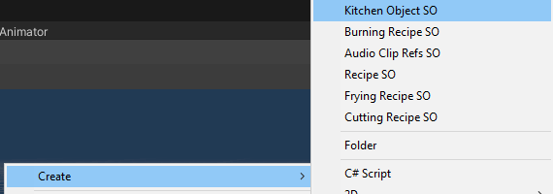

Hình 22. Thêm thuộc tính [CreateAssetMenu()] để tạo Scriptable Object

Sau khi tạo một Scriptable Object, có thể thay đổi dữ liệu trong các trường đã được định nghĩa sao cho đúng với một đối tượng cần được lưu, làm tương tự với những Kitchen Object còn lại.

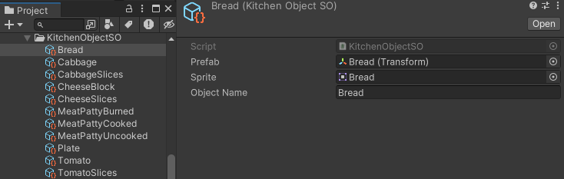

Hình 23. Scriptable Object Bread trong Inspector

Chúng ta đã có các Scriptable Object lưu trữ tất cả các dữ liệu về một Kitchen Object mà có thể sử dụng bất cứ đâu.

Ở phía ngược lại, khi các Kitchen Object được sinh ra trong môi trường, thứ được hiển thị ra là prefab của chúng, và cũng cần phải biết được prefab được sinh ra này đến từ Scriptable Object nào, từ đó xác định chính xác đối tượng mà chúng ta cần phải xử lý trong các tương tác.

Trong prefab của các Kitchen Object, tạo một Script tên Kitchen Object. Trong đó, tạo trường tham chiếu và một hàm getter để trả về một Scriptable Object tương ứng.

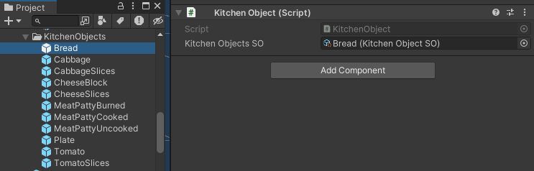

Hình 24. Prefab tham chiếu đến Scriptable Object tương ứng

* **Plate Kitchen Object (Đĩa)**

Cũng đóng vai trò như một Kitchen Object, theo thiết kế trò chơi, đĩa sẽ được dùng để chứa những nguyên liệu khác để tập hợp thành một món ăn. Vì thế xây dựng đĩa có phần khác đôi chút so với các nguyên liệu khác.

Bắt đầu bằng việc tạo một Script PlateKitchenObject để gắn vào Plate kế thừa từ lớp KitchenObject, có nghĩa Plate vẫn là một KitchenObject nhưng sẽ có thêm những tương tác khác đặc biệt hơn.

Tạo một danh sách để chứa những KitchenObject hợp lệ (có thể đặt lên đĩa) dưới dạng các Scriptable Object, một danh sách khác được dùng để chứa nguyên liệu được thêm vào sau khi kiểm tra hợp lệ và một hàm getter để trả về danh sách này.

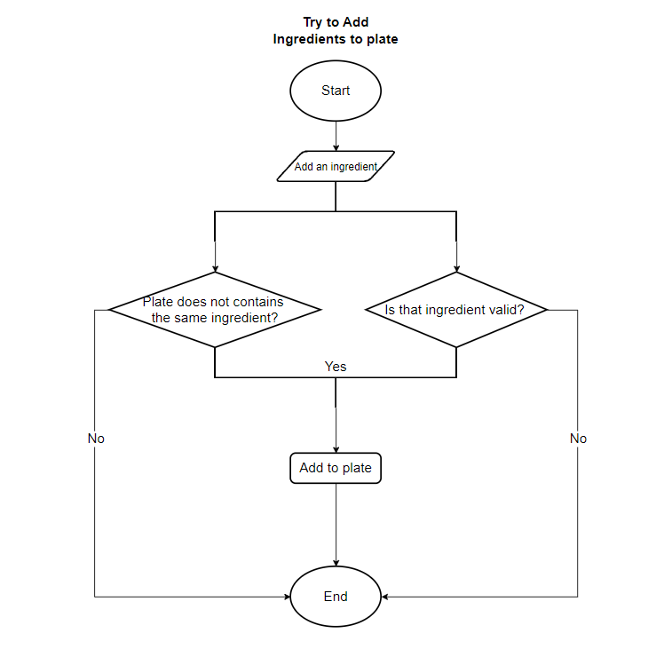

Hình 25. Kiểm tra khi một nguyên liệu được thêm vào đĩa

Khi một nguyên liệu mới được thêm vào đĩa, tiến hành kiểm tra điều kiện nguyên liệu hợp lệ và nguyên liệu đã tồn tại trên đĩa hay chưa. Nếu hợp lệ và đĩa không chứa nguyên liệu cùng loại thì nguyên liệu mới sẽ được thêm vào danh sách nguyên liệu trên đĩa, ngược lại kết thúc quá trình kiểm tra.

Về mặt hình ảnh, phần visual của tất cả nguyên liệu hợp lệ đã được để sẵn trong visual của đĩa tạo nên một món ăn hoàn chỉnh với tất cả các nguyên liệu và mặc định đã được tắt đi. Khi thêm vào nguyên liệu mới sẽ tiến hành kiểm tra và mở phần visual tương ứng đó lên.

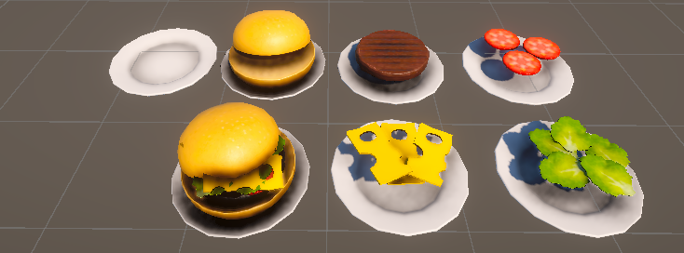

Hình 26. Các nguyên liệu được đặt lên đĩa

Tổng kết lại, chúng ta đã xây dựng xong các loại Kitchen Object dưới dạng các Scriptable Object có chứa các dữ liệu tương ứng và có thể sử dụng một cách chính xác và đầy đủ hơn.

### 3.3. Các loại quầy (Counters)

Trong gian bếp của trò chơi, sẽ có nhiều loại quầy khác nhau để người chơi tương tác, và mỗi loại quầy sẽ có những tương tác khác nhau. Sau đây sẽ tiến hành xây dựng chức năng cho từng loại. Mỗi loại quầy sẽ có một script cùng tên được gắn vào để xử lý các tương tác liên quan.

#### 3.3.1. ClearCounter (Quầy trống)

Đây là loại quầy cơ bản, sẽ xuất hiện nhiều nhất trong trò chơi

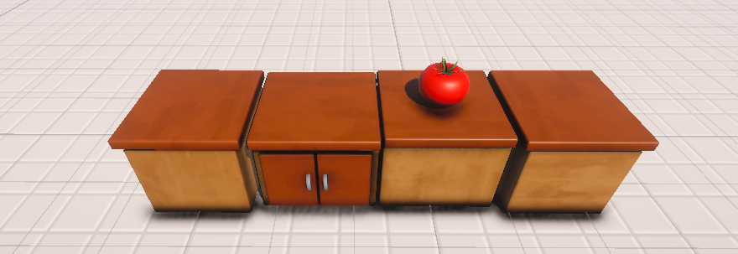

Hình 27. Mô hình Clear Counter

Clear Counter cũng sẽ có những chức năng khá đơn giản khi người chơi tương tác với chúng:

* Nhân vật đặt các object trong nhà bếp lên trên đó.
* Nhân vật lấy các object nằm trên đó.

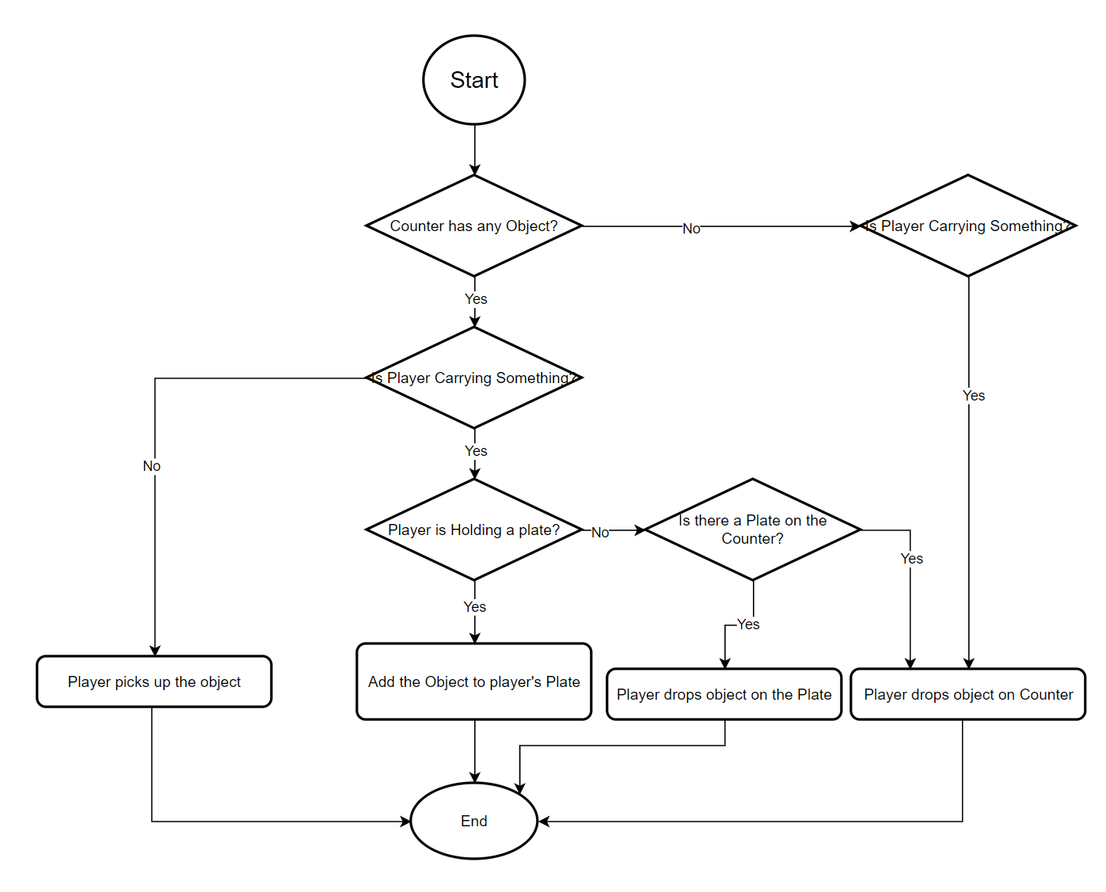

Hình 28. Lưu đồ tương tác của nhân vật với Clear Counter

#### 3.2.2. ContainerCounter (Quầy chứa nguyên liệu)

Container Counter là một loại quầy khá quan trọng trong trò chơi, chúng có chức năng sinh ra các loại nguyên liệu để người chơi có thể sử dụng. Container Counter có thể chứa các loại nguyên liệu sau:

* Bánh mì – Bread.
* Cà chua – Tomato.
* Bắp cải – Cabbage.
* Khối phô mai – Cheese Block.
* Thịt sống – Meat Patty Uncooked.

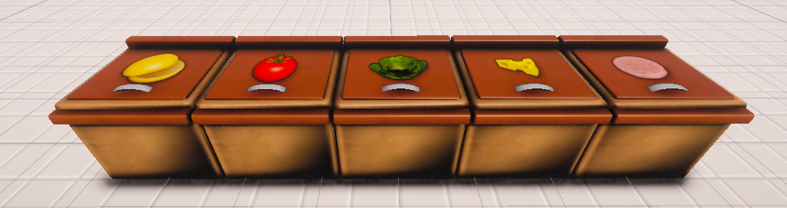

Hình 29. Mô hình các loại Container Counter

Khi người chơi tương tác với các loại Container Counter, loại nguyên liệu tương ứng sẽ được sinh ra và người chơi có thể dùng chúng để hoàn thành món ăn.

#### 3.2.3. CuttingCounter (Quầy cắt rau củ)

Cutting counter là quầy dùng để nhân vật tương tác với các loại rau củ cần phải cắt nhỏ ra. Đây là loại quầy duy nhất mà chúng ta sẽ dùng cả 2 phím tương tác chính (E) và tương tác phụ (F) với các chức năng:

* Đặt / Lấy vật thể tại quầy (E).
* Cắt vật thể trên quầy (F).

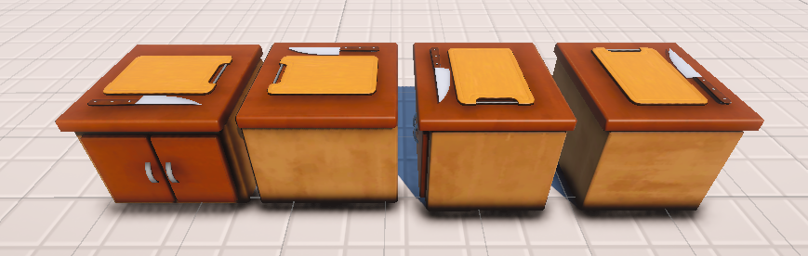

Hình 30. Mô hình Cutting Counter

Trong trò chơi, chỉ một số loại nguyên liệu mới có thể được cắt ra, vì thế cần phải xác định chính xác loại nào có thể được cắt và sau khi cắt thì chúng sẽ thay đổi như thế nào. Sau đây là các loại nguyên liệu có thể được cắt trên Cutting Counter:

* Cà chua (Tomato) 🡪 Lát cà chua (Tomato Slices).
* Bắp cải (Cabbage) 🡪 Lát bắp cải (Cabbage Slices).
* Khối phô mai (Cheese Block) 🡪 Lát phô mai (Cheese Slices).

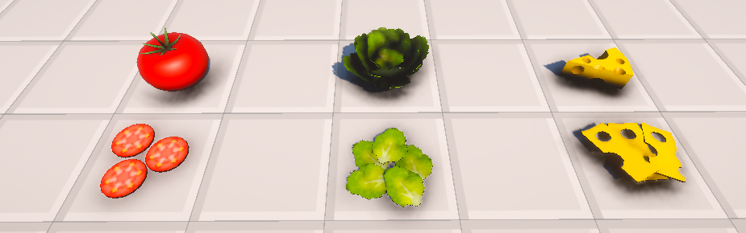

Hình 31. Các loại nguyên liệu có thể cắt

Để trò chơi nhận diện được loại nguyên liệu và cắt ra đúng loại tương ứng, chúng ta sẽ sử dụng Scriptable Object để lưu trữ dữ liệu của nguyên liệu đầu vào (trước khi cắt) và đầu ra (sau khi cắt).

Bắt đầu bằng việc tạo một Script tên là **CuttingRecipeSO** để định nghĩa Scriptable Object lưu công thức khi cắt của nguyên liệu. Trong đó định nghĩa các trường sau:

* **Input** – Nguyên liệu đầu vào.
* **Output** – Nguyên liệu đầu ra sau khi cắt.
* **cuttingProgressMax** – số lần tương tác đối đa để cắt một loại nguyên liệu.

Sau đó hành khởi tạo 3 công thức khi cắt tương ứng đã nêu trên với lớp Scriptable Object vừa được định nghĩa.

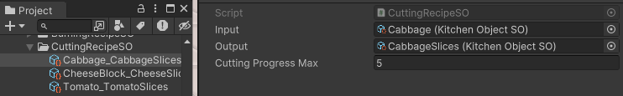

Hình 32. Thiết lập công thức khi cắt các nguyên liệu.

Trong Script **CuttingCounter**, tạo một mảng chứa các công thức này để có thể kiểm tra tính hợp lệ và thực hiện hành động cắt.

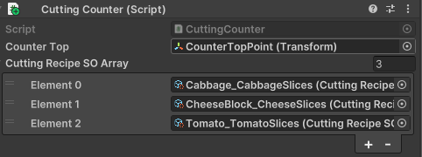

Hình 33. Mảng lưu các công thức khi cắt

Khai báo thêm một số phương thức liên quan để hỗ trợ xử lý dễ dàng hơn:

* *HasRecipe* – kiểm tra một nguyên liệu đầu vào có công thức cắt hay không.
* *GetOutput* – trả về nguyên liệu sau khi cắt của nguyên liệu đầu vào.
* *GetCuttingRecipeSO* – trả về công thức khi cắt của nguyên liệu đầu vào.

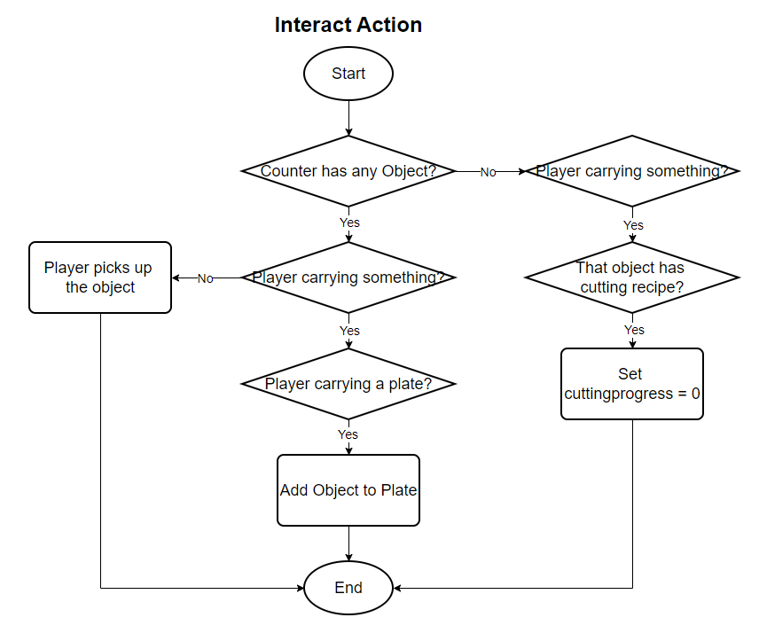

Hình 34. Lưu đồ tương tác chính của nhân vật với Cutting Counter

Có thể thấy hành động tương tác chính của nhân vật với Cutting Counter gần giống với Clear Counter đã xây dựng ở trên. Điểm khác biệt là chúng sẽ có ít điều kiện để kiểm tra hơn vì số lượng object có thể được đặt lên sẽ hạn chế hơn. Khi đúng loại nguyên liệu có công thức được đặt lên quầy, một biến số nguyên cuttingProgress = 0 sẽ được khai báo dùng để thể hiện quá trình cắt nguyên liệu.

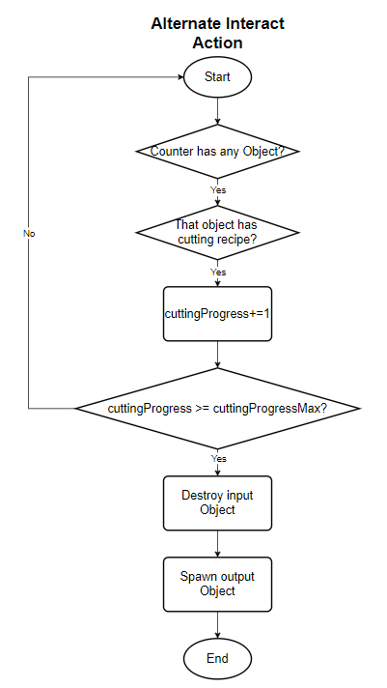

Hình 35. Lưu đồ tương tác phụ của nhân vật với Cutting Counter

Người chơi chỉ có thể dùng hành động tương tác phụ (F) khi trên quầy đang có sẵn nguyên liệu có tồn tại công thức cắt. Khi người chơi thực hiện tương tác (F), **cuttingProgress** được +1 vào giá trị, sau đó so sánh với **cuttingProgressMax** của loại nguyên liệu tương ứng để xác định quá trình cắt đã hoàn thành hay chưa. Nếu đã hoàn thành, nguyên liệu đầu vào sẽ bị huỷ và quầy sẽ sinh ra nguyên liệu đầu ra tương ứng theo công thức cắt.

#### 3.2.4. StoveCounter (Quầy chiên thịt)

Stove Counter đóng vai trò là một quầy dùng để chiên thịt. Tại đây người chơi chỉ cần thực hiện đặt vật thể vào để bắt đầu chiên và lấy vật thể ra vào thời điểm thích hợp.

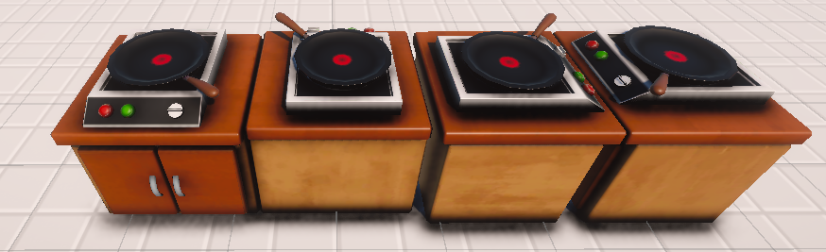

Hình 36. Mô hình Stove Counter

Tương tự với Cutting Counter, thịt sống là loại nguyên liệu duy nhất có thể được đặt lên Stove Counter để chế biến. Điểm khác biệt chúng ta sẽ có 3 loại thịt khác nhau khi chiên theo thời gian: Thịt sống (Meat Patty Uncooked) 🡪 Thịt chín (Meat Patty Cooked) 🡪 Thịt bị cháy (Meat Patty Burned).

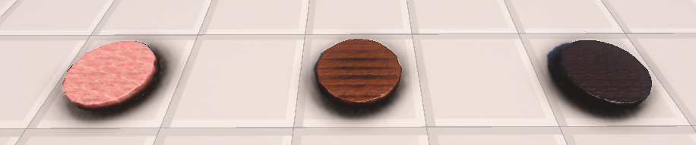

Hình 37. Các trạng thái của thịt

Bắt đầu bằng việc tạo định nghĩa 2 lớp kế thừa Scriptable Object với tên lần lượt **FryingRecipeSO** và **BurningRecipeSO** với các trường tương tự nhau:

* **Input** – nguyên liệu đầu vào.
* **Output** – nguyên liệu đầu ra sau 1 thời gian trên bếp.
* **FryingTimerMax** / **BurningTimerMax** – thời gian để thịt chín / thời gian để thịt bị cháy (tính bằng giây).

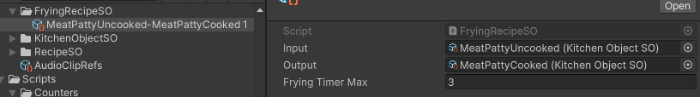

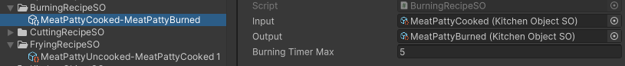

Hình 38. Các công thức được định nghĩa với 2 lớp Scriptable Object

**FryingRecipeSO** là công thức dùng cho giai đoạn chiên chín thịt với input là thịt sống và output là thịt đã chín với thời gian chín là 3s.

**BurningRecipeSO** là công thức dùng cho giai đoạn thịt chín khi để quá lâu trên bếp sẽ bị cháy, input là thịt chín và output là thịt bị cháy với thời gian là 5s.

Để xử lý quá trình này được hiệu quả hơn, cần xác định các trạng thái của Stove Counter khi được sử dụng. Stove Counter sẽ bao gồm 4 trạng thái:

* **Idle** – Trống, không được sử dụng (đây cũng mặc định là trạng thái khởi đầu).
* **Frying** – Đang chiên thịt (thịt sống 🡪 thịt chín).
* **Fried** – Thịt đã chín, tiếp tục chiên (thịt chín 🡪 thịt bị cháy).
* **Burned** – Thịt đã bị cháy.

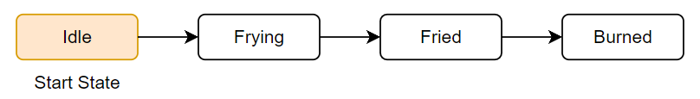

Hình 39. Các State của Stove Counter

Bắt đầu bằng việc khai báo khai báo 4 trạng thái đã được xác định ở trên trong Script StoveCounter bằng kiểu Enum (Enumerated Type). Xác định trạng thái bắt đầu bằng cách khởi tạo một biến state với giá trị Idle trong *Start()*. Sau đó tiến hành xử lý thay đổi các trạng thái cho phù hợp khi có đúng loại nguyên liệu được người chơi đặt lên.

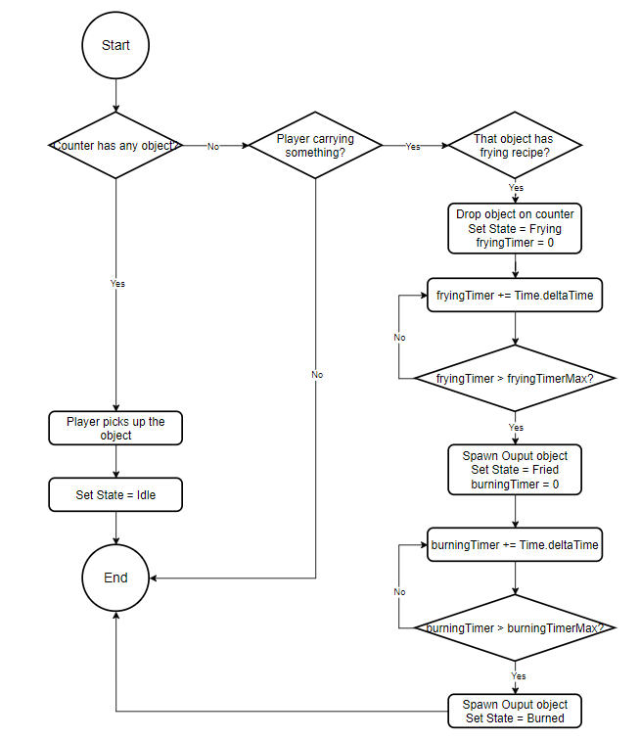

Hình 40. Lưu đồ tương tác của Stove Counter

Khi thịt sống được đặt lên, Stove Counter chuyển trạng thái từ Idle sang Frying để bắt đầu tính thời gian chiên thịt.

Sau khi hết thời gian, thịt chín sẽ được sinh ra trên quầy, tiếp tục chuyển trạng thái từ Frying sang Fried để tính thời gian thịt bị cháy.

Sau khi hết thời gian, thịt cháy được sinh ra và trạng thái chuyển sang Burned và dừng quá trình tính thời gian.

Cuối cùng, mỗi khi người chơi lấy thịt từ quầy tại bất kỳ thời điểm nào, trạng thái sẽ được reset về Idle.

#### 3.2.5. PlatesCounter (Quầy chứa đĩa)

Plates Counter là quầy sinh ra các đĩa trống theo thời gian, tối đa tồn tại 4 đĩa tại một thời điểm.

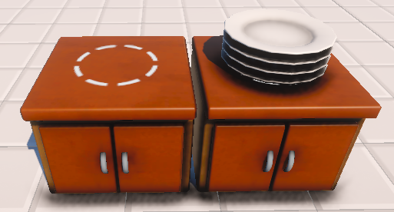

Hình 41. Quầy chứa đĩa (Plates Counter)

Khi xử lý sinh đĩa, chúng ta sẽ dùng một bộ đếm thời gian và số lượng đơn giản để quản lý việc sinh đĩa. Khai báo các biến **spawnTimer** để đếm thời gian và **spawnAmount** để đếm số lượng đĩa được sinh ra.

Khi trò chơi bắt đầu:

* **spawnTimer** tăng dần theo thời gian 🡪 tăng đến 4s 🡪 reset về 0 (cứ sau 4s sẽ sinh ra 1 đĩa).
* Khi **spawnTimer** đến 4s 🡪 **spawnAmount** += 1 🡪 lặp lại đến khi **spawnAmount** = 4 🡪 dừng sinh đĩa (tối đa 4 đĩa tại 1 thời điểm).

Về mặt hình ảnh, tạo một Script PlatesCounterVisual để xử lý riêng biệt hình ảnh khi sinh đĩa. Khi **spawnAmount** tăng 1, sẽ có một Event được phát ra và PlateCounterVisual sẽ lắng nghe Event đó để tiến hành sinh các đĩa chồng lên nhau.

Khi người chơi tương tác để lấy đĩa, **spawnAmount** sẽ giảm 1, đĩa sẽ được sinh ra trên tay người chơi, đồng thời một Event khác cũng được phát ra để thông báo cho PlatesCounterVisual xoá đĩa trên cùng.

#### 3.2.6. Trash Counter (Thùng rác)

Nhiệm vụ của thùng rác chỉ để phá huỷ bất cứ vật thể nào trên tay người chơi khi họ tương tác với chúng, không có thêm bất kỳ xử lý hành động nào khác.

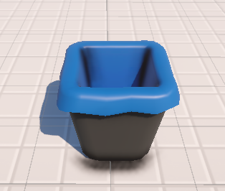

Hình 42. Thùng rác (Trash Counter)

#### 3.2.7. DeliveryCounter (Quầy giao thức ăn)

Delivery Counter là quầy để người chơi giao ra những đĩa thức ăn đã hoàn thành. Chức năng của Delivery Counter là nhận vào đĩa thức ăn trên tay người chơi khi họ tương tác với chúng.

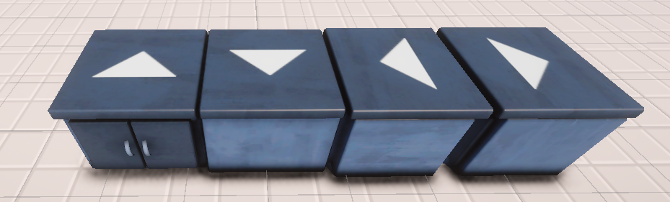

Hình 43. Quầy giao thức ăn (Delivery Counter)

Ngoài việc nhận đĩa thức ăn từ tay người chơi, cần xác định xem đĩa thức ăn đó đã đúng công thức hay chưa, từ đó xác định giao thức ăn thành công hay thất bại. Để xử lý vấn đề này, chúng ta sẽ tạo một **Delivery Manager** (Quản lý giao thức ăn).

* **Delivery Manager:**

Delivery Manager sẽ là một Game Object rỗng được gắn Script xử lý cùng tên có vai trò xác nhận đĩa thức ăn, cộng điểm nếu đúng và thông báo đĩa thức ăn vừa giao có thành công hay không.

Trước khi xây dựng chức năng xác nhận đĩa thức ăn theo công thức, chúng ta cần phải có cách để lưu trữ những công thức của các món ăn, như vậy mới có thể dùng để hiển thị và so sánh với đĩa thức ăn được người chơi giao ra.

Có thể hiểu một công thức chỉ đơn giản là một danh sách các nguyên liệu phù hợp với nhau để tạo ra một món ăn. Như vậy chỉ cần lưu trữ các công thức đó dưới dạng một danh sách và khi cần kiểm tra, chỉ cần so sánh các nguyên liệu trên đĩa và các nguyên liệu trong danh sách sẽ có được kết quả mong muốn. Sau đây là một số công thức món ăn:

|  |  |  |  |  |  |
| --- | --- | --- | --- | --- | --- |
| **Recipe Name** | **Ingredients** | | | | |
| Bread | Meat | Tomato | Cheese | Cabbage |
| Burger | ✓ | ✓ |  |  |  |
| CheeseBurger | ✓ | ✓ |  | ✓ |  |
| MEGABurger | ✓ | ✓ | ✓ | ✓ | ✓ |
| Salad |  |  | ✓ |  | ✓ |

Bảng 3. Một số công thức món ăn

Để lưu trữ các công thức này, định nghĩa một lớp RecipeSO kế thừa từ Scriptable Object, trong đó chứa một danh sách các nguyên vật liệu sẽ tạo nên một món ăn.

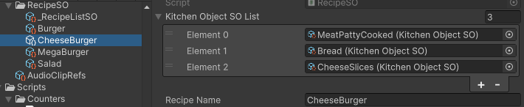

Hình 44. Một công thức lưu dưới dạng Scriptable Object

Định nghĩa thêm một lớp RecipeListSO kế thừa từ Scriptable Object, lần này dùng để lưu trữ một danh sách gồm tất cả các công thức món ăn đã tạo. Khi đó, nếu cần xử lý liên quan đến các công thức món ăn trong trò chơi, chúng ta chỉ cần tìm đến đối tượng RecipeListSO này là sẽ có đầy đủ các công thức.

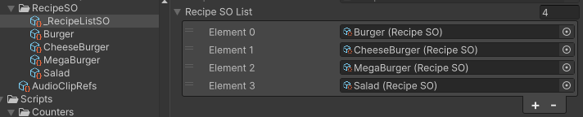

Hình 45. RecipeListSO lưu trữ tất cả công thức

* **Sinh ngẫu nhiên công thức**

Tiếp theo sẽ xây dựng chức năng sinh ngẫu nhiên ra các công thức để yêu cầu người dùng thực hiện các món ăn. Quy ước về việc sinh công thức là một công thức mới sẽ được sinh ra mỗi 4s và số lượng tối đa tại một thời điểm là 4.

Để sinh ngẫu nhiên một công thức, mỗi 4s sẽ truy cập vào đối tượng RecipeListSO đã tạo, trong đó sẽ lưu trữ một danh sách các công thức, chỉ cần chọn ngẫu nhiên 1 trong số đó.

Công thức mới sẽ được đưa vào một danh sách hàng chờ, danh sách này sẽ lưu tối đa 4 công thức và khi người chơi hoàn thành một món ăn, công thức tương ứng sẽ được xoá khỏi hàng chờ để tiếp tục sinh thêm công thức khác.

* **Xác nhận công thức**

Để xác nhận món ăn người chơi giao ra có chính xác với công thức hay không, chúng ta sẽ dùng cách đơn giản là so sánh từng nguyên liệu trên đĩa thức ăn với nguyên liệu trong các công thức ở danh sách hàng chờ.

* + Nếu các nguyên liệu hoàn toàn trùng khớp 🡪 công thức đúng 🡪 xoá công thức đúng khỏi hàng chờ.
  + Nếu có ít nhất 1 nguyên liệu không khớp 🡪 công thức chưa đúng 🡪 giữ nguyên hàng chờ.

Với mỗi công thức đúng được xác nhận, điểm số của người chơi sẽ được lưu.

#### 3.2.8. Tổng kết

Chúng ta đã xây dựng được các loại Counter trong trò chơi, đây là những vật thể mà người chơi sẽ phần lớn tương tác, với mỗi loại Counter sẽ có những cách tương tác khác nhau. Vì thế số lượng xử lý cần phải thực hiện là khá nhiều.

### 3.4. Game Manager

Game Manager là Script được dùng để quản lý các trạng thái của trò chơi. Trò chơi này sẽ bao gồm 4 trạng thái:

* **WaitingToStart** – Trạng thái chờ trước khi người chơi xác nhận vào chơi.
* **Count DownToStart** – Đếm ngược vài giây trước khi chính thức chơi.
* **GamePlaying** – Trạng thái trò chơi đang chạy.
* **GameOver** – Trạng thái kết thúc của trò chơi, người chơi sẽ thấy điểm số.

Chúng ta sẽ quản lý việc chuyển đổi giữa các trạng thái bằng những bộ đếm thời gian đơn giản. Chỉ một ngoại lệ với trạng thái **WaitingToStart** sẽ cần người chơi xác nhận, sau đó sẽ chuyển qua trạng thái **CountDownToStart** mà không cần dùng bộ đếm thời gian.

|  |  |  |
| --- | --- | --- |
| **Trạng thái** | **Thời gian chuyển trạng thái** | **Hành động**  **của nhân vật** |
| Waiting To Start | Không có, cần người chơi xác nhận | Hạn chế, chỉ có thể di chuyển |
| Count Down To Start | 3 giây | Hạn chế, chỉ có thể di chuyển |
| Game Playing | 120 giây | Tự do |
| Game Over | Không có | Hạn chế |

Bảng 4. Các trạng thái của trò chơi

Ngoài các trạng thái cố định này, có thể có thêm một trạng thái khác là tạm dừng trò chơi (Game Paused). Để kích hoạt trạng thái này, chúng ta cần biết về thuộc tính Time.timeScale, đây là một thuộc tính quan trọng để điều chỉnh tốc độ thời gian trong trò chơi.

Giá trị của timeScale là một số thực, mặc định là 1.0, có nghĩa là thời gian trong trò chơi chạy bình thường. khi timeScale được đặt thành 0, thời gian trong trò chơi sẽ dừng lại hoàn toàn.

Vì logic trong trò chơi sử dụng Time.deltaTime rất nhiều nên khi muốn tạm dừng, chúng ta chỉ việc đặt timeScale = 0, trò chơi sẽ dừng lại hoàn toàn. Ngược lại, điều chỉnh timeScale về 1.0 để trò chơi tiếp tục chạy.

### 3.5. Sound Manager

Trong gói Asset được cung cấp cũng có sẵn những tập tin âm thanh, chúng ta sẽ sử dụng chúng để làm nhạc nền và các hiệu ứng âm thanh khác trong trò chơi

* Music (Nhạc nền):
  + Tạo một GameObject Music Manager và gắn vào đó component Audio Source, đây sẽ là nguồn phát ra âm nhạc của trò chơi.
  + Gắn tập tin AudioClip vào Audio Source, việc thêm nhạc vào trò chơi có thể xem như đã hoàn thành.
  + Đối tượng Main Camera của trò chơi đã có sẵn Component Audio Listener nên sẽ nghe được âm nhạc từ một Audio Source (Music Manager).

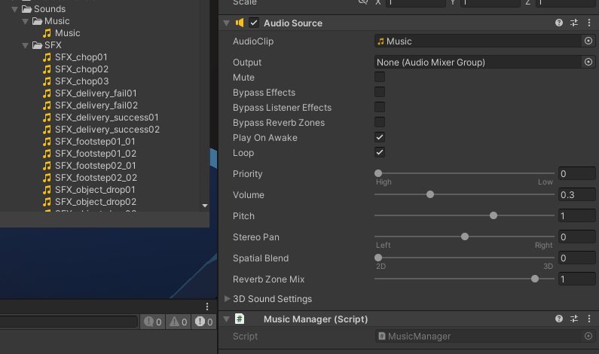

Hình 46. Component Audio Source

* Sound Effect (Hiệu ứng âm thanh):
  + Tạo một GameObject và Script với tên SoundManager, trong đó tạo một phương thức *PlaySound()* nhận vào tham số là một AudioClip và một vị trí nơi sẽ phát ra âm thanh.
  + Để chạy được những AudioClip, lớp AudioSource có hỗ trợ phương thức *PlayClipAtPoint()*, phương thức này sẽ nhận vào AudioClip, vị trí và sẽ phát ra âm thanh tương ứng.
  + Với mỗi tương tác có sử dụng hiệu ứng âm thanh, khi tương tác đó xảy ra, chúng ta sẽ thiết lập một Event để thông báo đến SoundManager và khi nhận được thông báo, SoundManager sẽ dùng phương thức *PlaySound()* để kích hoạt âm thanh tương ứng.

### 3.6. Kết luận

Đến đây, trò chơi gần như đã hoàn thiện và chúng ta đã có thể chơi đơn (SinglePlayer). Sử dụng những thành phần đã xây dựng, chúng ta có thể kết hợp chúng với nhau để tạo gian bếp thử nghiệm nơi người chơi sẽ hoạt động .

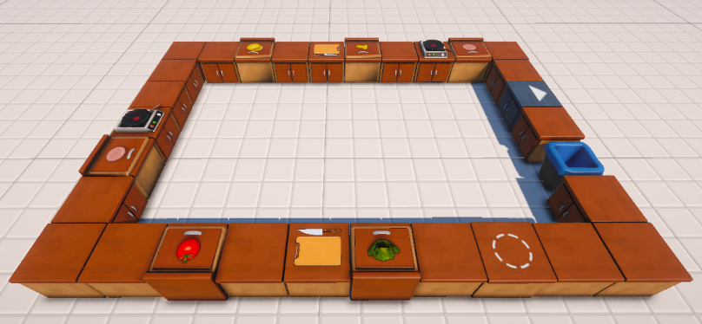

Hình 47. Gian bếp thử nghiệm của trò chơi

## 4. Phát triển chế độ chơi Cooperative Multiplayer

### 4.1. Netcode for GameObject

**Netcode for GameObject** là một thư viện network cấp cao được thiết kế cho Unity và người dùng có thể trừ tượng hoá các logic mạng. Người dùng có thể gửi GameObject và dữ liệu của trò chơi thông qua một phiên mạng đến nhiều người chơi cùng một lúc. Với Netcode, chúng ta có thể tập trung xây dựng trò chơi thay vì phải tập trung xử lý các giao thức mạng hay các thư viện mạng cấp thấp.

Việc xây dựng một chế độ chơi Multiplayer với một trò chơi Singleplayer sẵn có là giải quyết các vấn đề liên quan đến đồng bộ hoá dữ liệu qua Server để tất cả các máy khách (Client) cùng nhận được dữ liệu thì trò chơi sẽ hoạt động một cách chính xác.

Một số đặc điểm khi xây dựng chế độ chơi nhiều người với Netcode:

* **Network Manager:** bắt buộc phải có, đóng vai trò là thành phần trung tâm của các dự án sử dụng Netcode để quản lý thành phần khác liên quan đến mạng.
* **Network Object:** một thành phần quan trọng khác bắt buộc phải được gắn vào tất cả các vật thể được dùng trong trò chơi để chúng có thể hoạt động với các xử lý mạng.
* **Server, Host, Client:** đây là 3 khái niệm quan trọng nhất trong một trò chơi Multiplayer, giúp chúng ta xác định cách mà trò chơi hoạt động, cách mà các người chơi có thể chơi cùng với nhau trong 1 phòng như thế nào.

|  |  |
| --- | --- |
| **Chức năng** | **Giải thích** |
| Start **Server** | Tiến hành tạo một Server, trong đó không có bất kỳ người chơi nào |
| Start **Client** | Bắt đầu với vai trò khách, có thể tham gia vào Server đã được tạo |
| Start **Host** | Đóng vai trò là cả Server lẫn Client |

Bảng 5. Server, Client và Host

Với trò chơi này, chúng ta sẽ có 1 người chơi đóng vai trò là Host để Tạo lobby và các người chơi khác sẽ tham gia vào Lobby đó dưới vai trò Client.

### 4.2. Một số cách đồng bộ hoá dữ liệu với Netcode

#### 4.2.1. Network Variables

Network Variable, như tên gọi, là một loại biến đặc biệt dùng để đồng bộ các thuộc tính, giá trị giữa Server và các Clients. Network Variable có một số ưu điểm sau:

* **Dễ sử dụng:** sử dụng một Network Variable rất đơn giản, chúng có thể tự động đồng bộ dữ liệu trên tất cả các thiết bị khi có sự thay đổi mà không cần phải quản lý một cách thủ công.
* **Hiệu suất tốt:** Network Variable chỉ thực hiện cập nhật dữ liệu trên các thiết bị khi thật sự có thay đổi, từ đó giảm lưu lượng truy cập không cần thiết.
* **Hỗ trợ kết nối muộn (Late Joiners):** khi một người dùng kết nối vào muộn sau khi trò chơi bắt đầu, Network Variable sẽ đảm bảo cập nhật những dữ liệu mới nhất trong trạng thái trò chơi cho người vào muộn.

#### 4.2.2. Remote Procedure Calls (RPCs)

**Remote Procedure Calls** – Thủ tục gọi từ xa, là một cơ chế cơ bản để đồng bộ hoá dữ liệu giữa các thiết bị trong trò chơi Multiplayer. Cho phép thực thi các phương thức trên các đối tượng nằm ở các thiết bị khác nhau thông qua mạng.

Cách RPCs hoạt động:

* **Khởi tạo:** tại thiết bị Client hoặc Server, khởi tạo một phương thức với thuộc tính *[Rpc]*, phương thức này có thể có thêm các tham số để truyền dữ liệu khi được gọi.
* **Truyền qua mạng:** yêu cầu RPC sẽ được truyền qua mạng đến mục tiêu được chỉ định, có thể là Server, một Client cụ thể nào đó hoặc tất cả Clients.
* **Thực thi:** Khi nhận được yêu cầu RPC, máy mục tiêu (Client hoặc Server) xác định phương thức trên NetworkObject thích hợp và thực thi.

Netcode cung cấp các chế độ RPC khác nhau để kiểm soát các đối tượng nhận RPC

|  |  |
| --- | --- |
| **Chế độ RPC** | **Đối tượng nhận RPC** |
| Server | Chỉ gửi đến Server |
| Client | Chỉ gửi đến Client |
| Others | Gửi đến tất cả Clients trừ máy gửi |
| All | Gửi đến tất cả Client trong trò chơi |

Bảng 6. Các chế độ RPC

Sau đây là minh hoạ đơn giản về ServerRpc và ClientRpc, 2 loại mà chúng ta sẽ dùng trong trò chơi này.

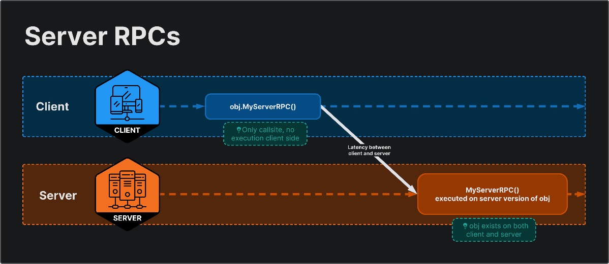

Hình 48. Server RPCs

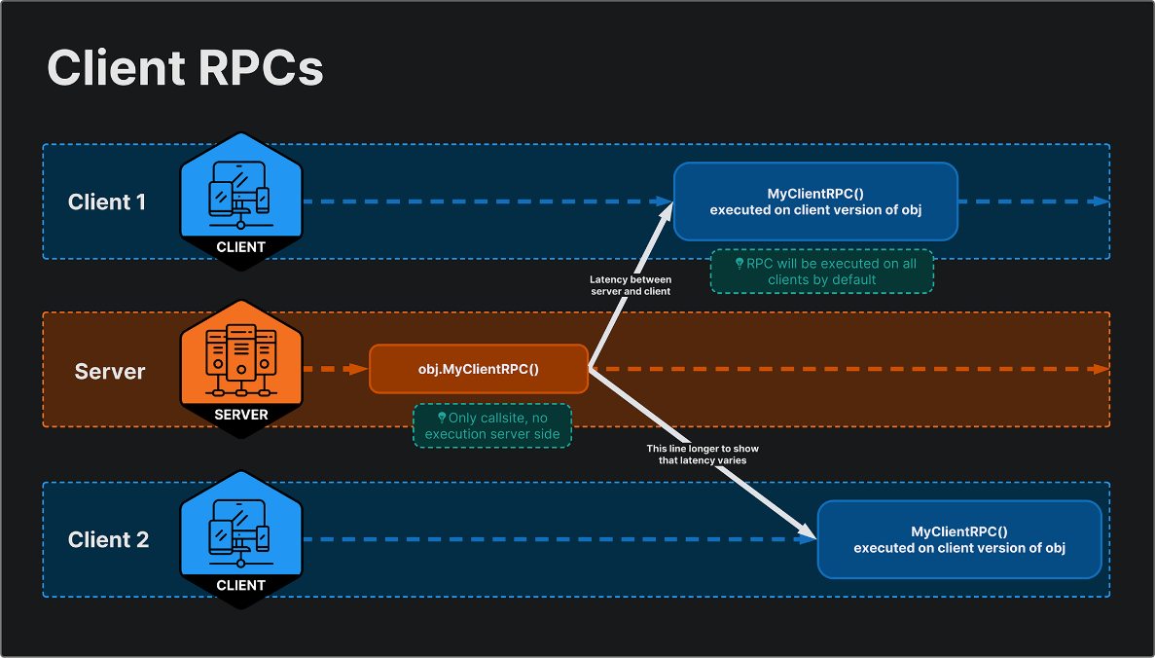

Hình 49. Client RPCs

RPCs là một khái niệm khó hiểu và khó để sử dụng hơn so với Network Variable. Tuy nhiên nếu sử dụng hiệu quả có thể giải quyết rất nhiều những vấn đề phức tạp hơn và tạo ra những trải nghiệm chơi liền mạch cho người chơi.

### 4.3. Network Manager

Để bắt đầu xây dựng Multiplayer, chúng ta cần phải tạo một Network Manager để quản lý tổng thể trò chơi khi kết nối vào các mạng.

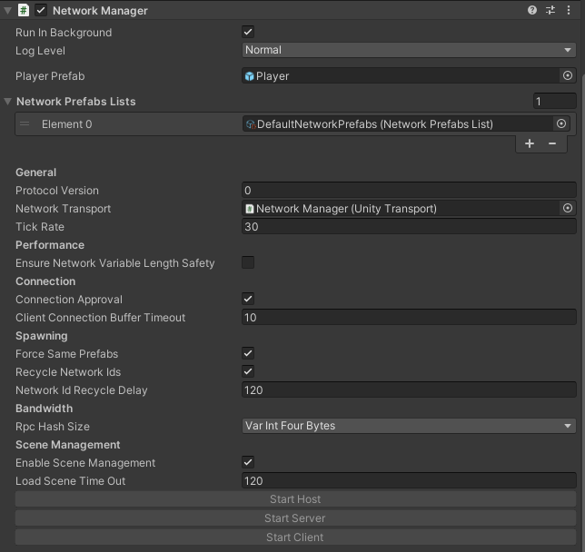

Hình 50. Network Manager

Trong Network Manager có thể kể đến một số thành phần quan trọng như:

* **Player Prefab:** Prefab nhân vật, được sinh ra khi người chơi kết nối vào Server.
* **Network Prefabs Lists:** Danh sách các Prefab có thể được sinh ra trong phiên mạng của trò chơi.
* **Unity Transport:** quản lý kết nối đến địa chỉ IP nào.
* **Các nút:** Start Host, Start Server, Start Client đã đề cập ở phần trên.

Đến đây chúng ta đã hoàn thành việc thiết lập Network Manager, đây là bước đầu tiên để xây dựng một chế độ chơi Multiplayer.

### 4.4. Đồng bộ dữ liệu

Ở phần trên chúng ta đã tìm hiểu sơ lược về Netcode for GameObjects, công cụ chính được dùng để xây dựng chế độ chơi Multiplayer. Sau đây chúng ta sẽ tiến hành việc đồng bộ hoá các dữ liệu trong trò chơi để chúng hoạt động với nhiều người chơi.

#### 4.4.1. Đồng bộ chuyển động nhân vật

Các nhân vật khi được sinh vào môi trường đều sẽ nhận cùng một bộ input giống nhau. Khi chúng ta thực hiện các hành động di chuyển, tất cả máy kết nối vào sẽ đều nhận được input và tất cả nhân vật sẽ đều di chuyển cùng nhau.

Trong NetworkBehaviour, dùng thuộc tính IsOwner kiểm tra nhân vật có thuộc người chơi cục bộ hay không, nếu không sẽ không thực hiện di chuyển khi nhận input. Người chơi sẽ chỉ điều khiển nhân vật của máy mình.

Tiếp theo cần đồng bộ chuyển động, nói cách khác là đồng bộ dữ liệu transform của các nhân vật. Netcode cung cấp cách dùng để đồng bộ transform là một Script Client Network Transform.

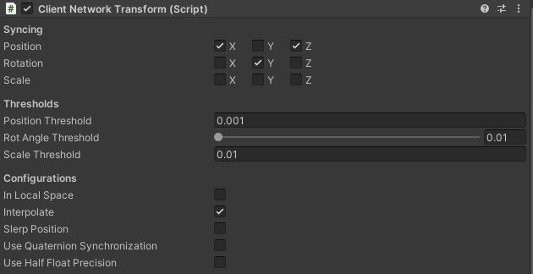

Hình 51. Client Network Transform

Client Network Transform cung cấp đầy đủ các tuỳ chọn để đồng bộ transform, với trò chơi này, nhân vật chỉ di chuyển 4 hướng và không liên quan đến chiều cao nên sẽ đồng bộ x và z của Position và y của Rotation để đồng bộ quay người của nhân vật.

#### 4.4.2. Đồng bộ Animation

Netcode cung cấp một Component Client Network Animator giúp đồng bộ Animation trở nên dễ hàng hơn.

Chúng ta chỉ việc thêm Client Network Animator vào cùng nơi thiết lập Animator Controller của nhân vật là đã hoàn thành việc đồng bộ Animations.

#### 4.4.3. Đồng bộ DeliveryManager

Để đảm bảo tính nhất quán về các công thức được yêu cầu trong quá trình chơi, chúng ta cần phải đồng bộ hoá DeliveryManager, khi đó tất cả người chơi sẽ cùng nhận được các công thức giống nhau và kết quả khi hoàn thành món ăn cũng giống nhau.

Mặc định, DeliveryManager sẽ hoạt động độc lập trên tất cả các thiết bị, có nghĩa là mỗi người chơi khi kết nối vào sẽ sinh ra các công thức khác nhau.

Để giải quyết, chúng ta chỉ cần để duy nhất Server đảm nhận việc sinh ngẫu nhiên công thức và tiến hành đồng bộ chúng đến tất cả các thiết bị bằng cách sử dụng ClientRpc.

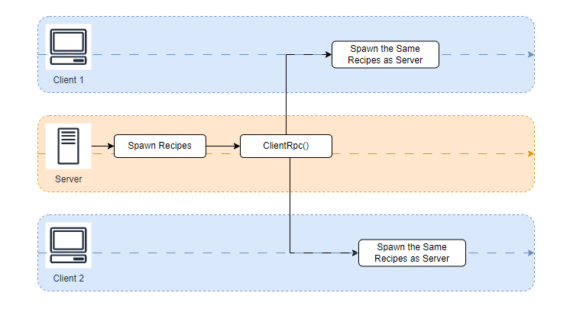

Hình 52. Sơ đồ hoạt động đồng bộ của việc sinh công thức.

Tiếp theo là đồng bộ quá trình xác nhận công thức. Chúng ta sẽ tiếp tục sử dụng RPCs để thực hiện quá trình đồng bộ này.

Phía Client sẽ xác nhận công thức như bình thường, sau đó gửi đến Server kết quả xác nhận bằng một ServerRpc, từ đó Server sẽ tiến hành cập nhật điểm số và đồng bộ kết quả về lại các Clients bằng một ClientRpc.

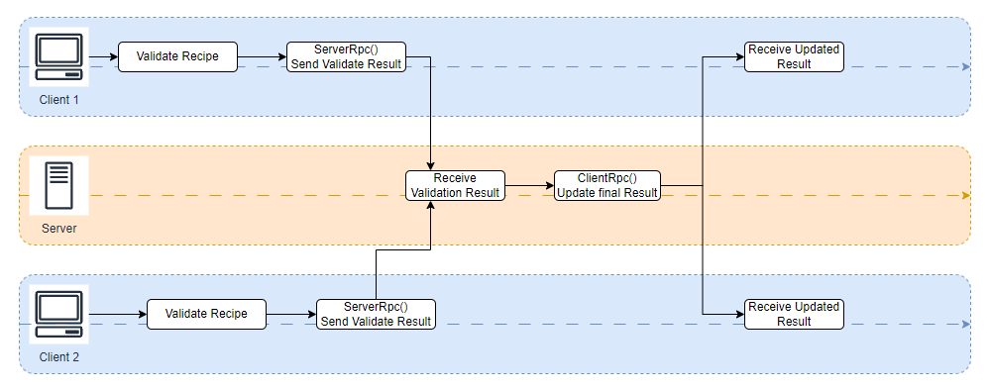

Hình 53. Sơ đồ hoạt động đồng bộ xác nhận công thức món ăn.

#### 4.4.4. Đồng bộ Object Spawning

Để các object khi sinh ra trong mồi trường được đồng bộ trên các thiết bị, lớp Network Object của Netcode cung cấp cho chúng ta phương thức *Spawn()*. Sử dụng phương thức này, object khi sinh ra sẽ được đồng bộ một cách tự động, Server sẽ đảm nhận việc Spawn Object khi nhận được các yêu cầu từ các Client với một ServerRpc.

#### 4.4.5. Đồng bộ Object Parent

Khi người chơi cầm lên hoặc đặt một object xuống, object cha sẽ thay đổi. việc đồng bộ hoá Object Parent sẽ làm cho trò chơi thực hiện đúng những tương tác đã quy định về việc cầm nắm vật thể.

Khi có thay đổi object parent diễn ra (Client có hành động cầm lên hoặc đặt xuống), Client sẽ thông báo đến Server bằng một ServerRpc, sau đó Server sẽ thực hiện xử lý thay đổi parent và đồng bộ về các Client bằng một ClientRpc. Có thể thấy cách làm này tương tự với việc đồng bộ xác nhận công thức ở phần trên.

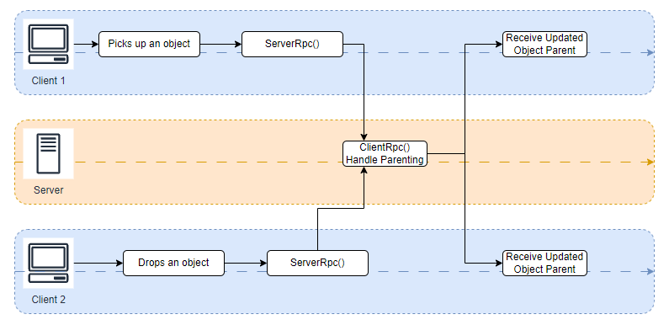

Hình 54. Đồng bộ Object Parenting

#### 4.4.6. Đồng bộ các loại Counter

Chúng ta đã xây dựng được khá nhiều loại counter với các chức năng khác nhau và việc đồng bộ các loại counter này cũng sẽ cần xử lý nhiều thứ khác nhau.

* **Clear Counter:** xử lý của Clear Counter nằm toàn bộ ở phần Object Parenting, không cần xử lý thêm.
* **Container Counter:** xử lý của Container Counter nằm ở phần Object Spawning và Object Parenting, không cần xử lý thêm.
* **Plates Counter:** cần xử lý để đảm bảo số lượng đĩa của các người chơi nhất quán với nhau. Chỉ có Server sinh ra thêm đĩa và sẽ đồng bộ đến tất cả Client dùng ClientRpc.
* **Trash Counter:** tương tự với Object Spawning, Trash Counter dùng để phá huỷ các Object, Server sẽ thực hiện việc phá huỷ khi nhận yêu cầu từ Clients.
* **Cutting Counter:** Cutting Counter thực hiện xử lý khi có hành động cắt rau củ (Alternate Interact), Clients sẽ gửi yêu cầu xử lý đến Server với ServerRpc, Server thực thi một ClientRpc đến tất cả Client để đồng bộ việc cắt.
* **Stove Counter:** để đồng bộ Stove Counter, chúng ta cần phải đồng bộ các bộ đếm thời gian cũng như các trạng thái của Counter. Phía Server sẽ thực hiện quá trình xử lý như bình thường và dữ liệu về thời gian, trạng thái sẽ được đồng bộ tự động sử dụng Network Variable. Với những dữ liệu của StoveCounter, sử dụng Network Variable sẽ hợp lý và đơn giản hơn so với RPCs.

#### 4.4.7. Đồng bộ Game State

Trò chơi gồm 4 trạng thái: WaitingToStart, CountDownToStart, GamePlaying, GameOver.

**WaitingToStart** là trạng thái kiểm tra xem các người đã sẵn sàng hay chưa, khi tất cả đều sẵn sàng, trò chơi sẽ chuyển sang trạng thái tiếp theo.

Để quản lý trạng thái sẵn sàng này, mỗi thiết bị kết nối vào trò chơi sẽ có một ClientId khác nhau, dùng Dictionary để lưu trạng thái với Key là ClientId và Value là trạng thái sẵn sàng. Để kiểm tra, chỉ cần lặp qua từng phần tử trong Dictionary để kiểm tra Value.

Các trạng thái còn lại được quản lý với các bộ đếm thời gian, vì thế dùng Network Variable để việc đồng bộ được nhất quán và đơn giản hơn.

Server sẽ thực hiện khởi chạy các bộ đếm thời gian và chuyển trạng thái như bình thường, các thông tin về trạng thái và thời gian sẽ chuyển thành các Network Variable và chúng sẽ tự động đồng bộ trên tất cả Clients khi có sự thay đổi.

#### 4.4.7. Trạng thái tạm dừng

Trong các trò chơi Multiplayer, có nhiều cách để xử lý Pause Game, một trong số đó đơn giản là không cho phép tạm dừng trò chơi. Tuy nhiên với trò chơi này, chúng ta sẽ để trạng thái tạm dừng áp dụng cho tất cả người chơi. có nghĩa là khi có người tạm dừng, tất cả sẽ cùng tạm dừng cho đến khi tất cả đều có thể tiếp tục chơi.

Tương tự kiểm tra sẵn sàng, dùng Dictionary để lưu trữ trạng thái tạm dừng của các Client với Key là ClientId và Value là trạng thái. Khi người chơi tạm dừng, trạng thái tạm dừng được cập nhật với ClientId tương ứng. Khi có sự thay đổi trong các trạng thái này, tiến hành kiểm tra tất cả cái ClientId còn lại, nếu tất cả đều không dừng, trò chơi sẽ tiếp tục và ngược lại, chỉ 1 trạng thái đang tạm dừng, trò chơi sẽ tiếp tục dừng.

#### 4.4.7. Disconnect và Late Joiners

Late Joiners là những người chơi tham gia vào trò chơi sau khi một session đã được bắt đầu. với trò chơi này, thời lượng chơi của mỗi session là rất ngắn nên sẽ không cho phép tham gia muộn.

Với Disconnect, khi Client thoát khỏi trò chơi, những object mà người chơi đó đang cầm, nắm cũng sẽ biến mất theo và trò chơi vẫn sẽ tiếp tục như bình thường. Khi Host là bên disconnect, Server cũng sẽ bị tắt, khi đó tất cả người chơi đều sẽ bị thoát khỏi session đó.

### 4.4. Tổng kết

Sau những bước thực hiện đồng bộ dữ liệu, trò chơi của chúng đã có thể hoạt động với cả Singleplayer và Multiplayer. Tối đã sẽ có 4 người chơi trong 1 session, trong đó 1 người sẽ đóng vai trò Host để tạo Server và những người còn lại sẽ là Client. Các người chơi cùng nhau hoàn thành các món ăn theo công thức được yêu cầu, tích luỹ điểm số.

# CHƯƠNG 3: GIAO DIỆN HỆ THỐNG

* **Màn hình chính (MainMenu)**

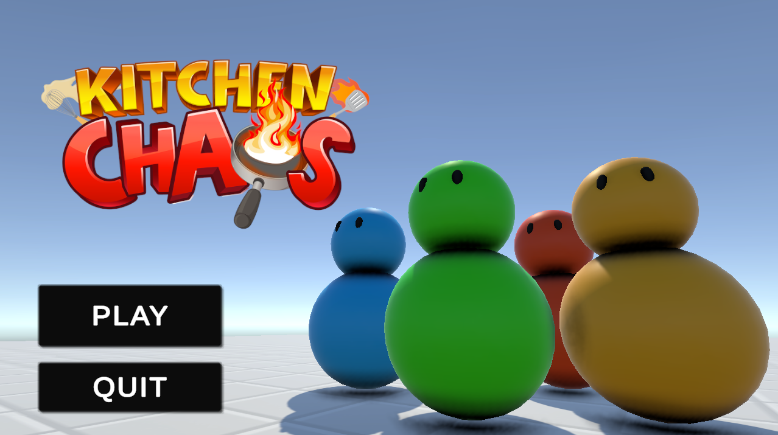

Hình 55. Main Menu

* **Tutorial UI:** hiển thị hướng dẫn chơi, đây cũng là giao diện của trạng thái trước khi bắt đầu đếm ngược (Waiting To Start).

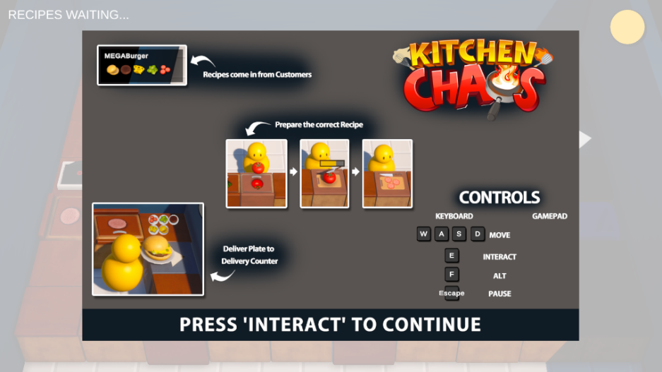

Hình 56. Tutorial UI

* **Giao diện đếm ngược khi bắt đầu:** tiến hành đếm ngược 3 giây, sau đó trò chơi chính thức được bắt đầu.

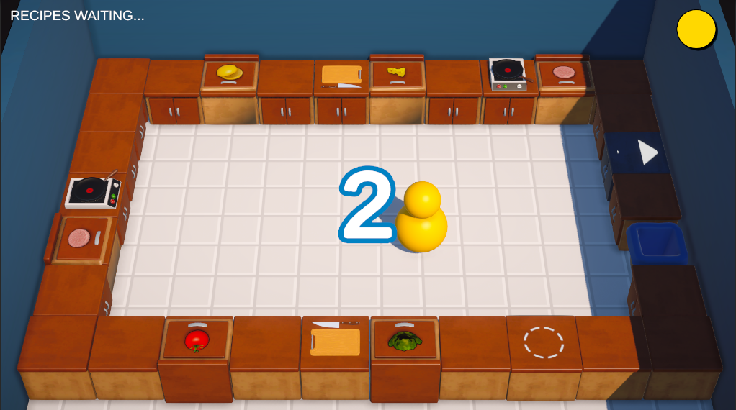

Hình 57. Giao diện đếm ngược

* **Giao diện trò chơi khi đang hoạt động**

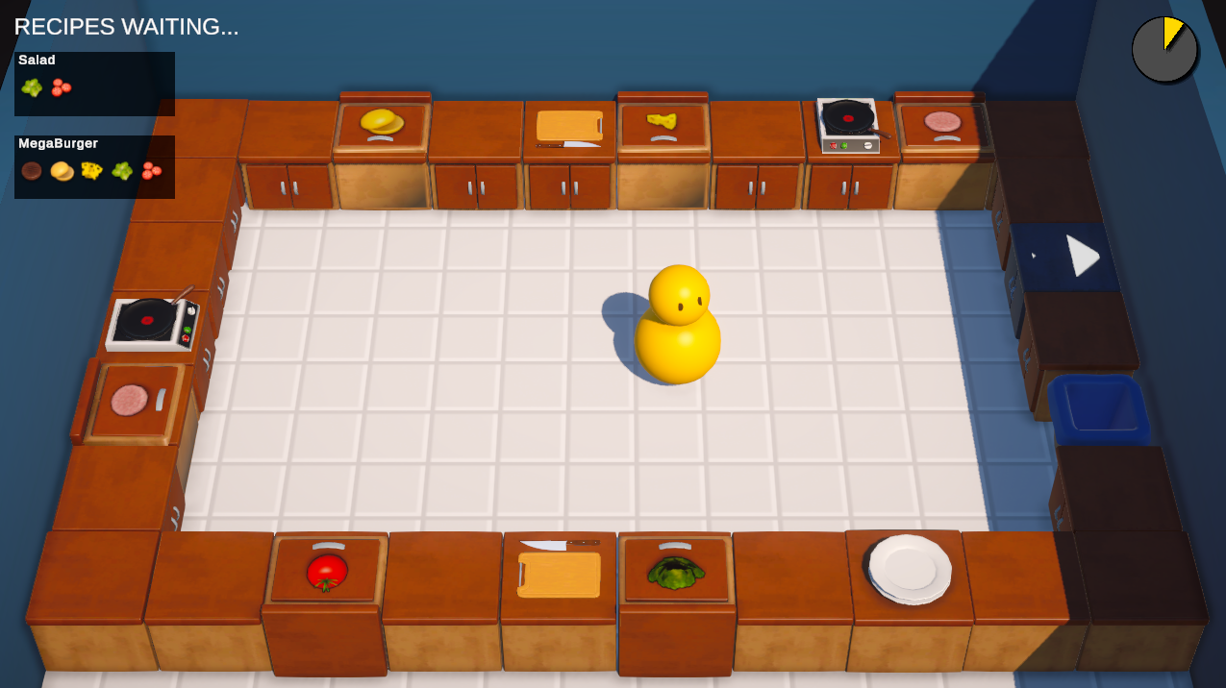

Hình 58. Giao diện trò chơi

* **GamePause UI:** Giao diện tạm dừng, tại đây người chơi có thể chọn Options để tuỳ chỉnh các thiết lập, Main Menu để quay về màn hình chính và Resume để tiếp tục trò chơi.

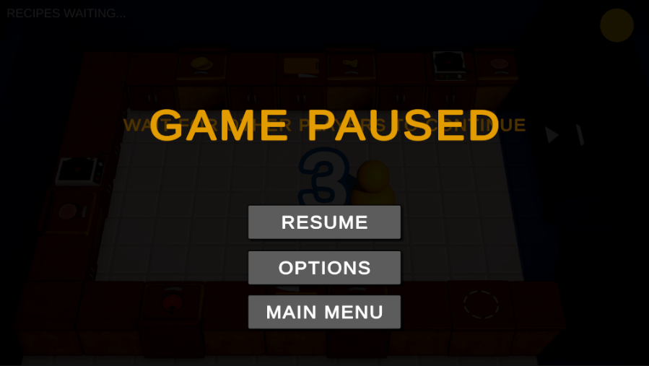

Hình 59. GamePause UI

* **GameOptions UI:** Giao diện tuỳ chỉnh các thiết lập của trò chơi

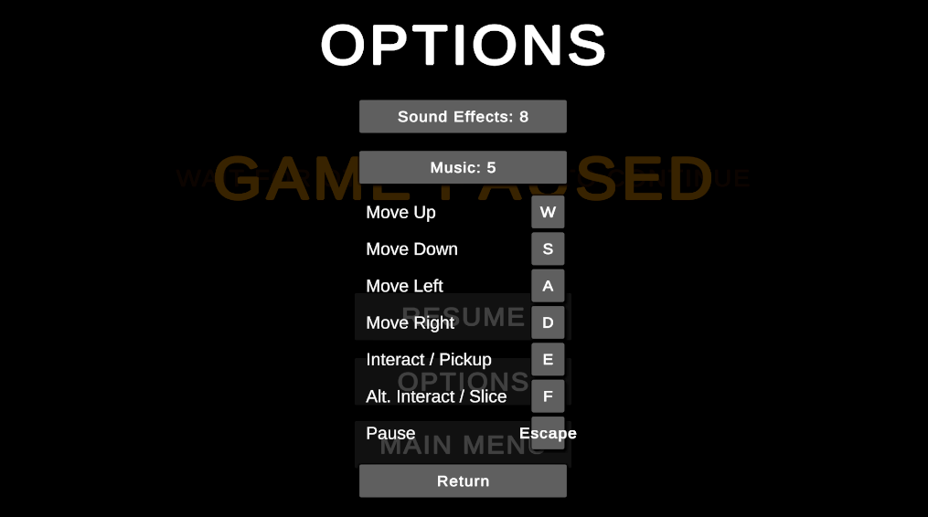

Hình 60. GameOptionsUI

* **GameOver UI:** Giao diện kết thúc trò chơi, tại đây sẽ hiển thị điểm số tương ứng với số món ăn được hoàn thành.

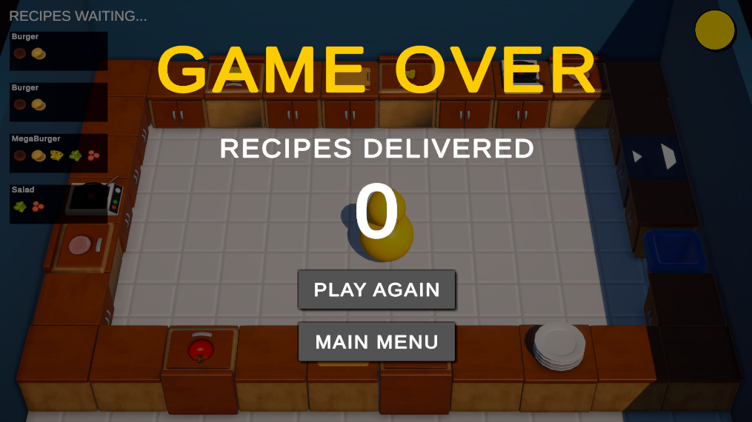

Hình 61. GameOverUI

# PHẦN KẾT LUẬN

## 1. Kết Quả Đạt Được

* Về mặt lý thuyết, nắm được quá trình xây dựng, phát triển một trò chơi sử dụng Unity Game Engine.
* Học được cách sử dụng công cụ Unity Game Engine để xây dựng và phát triển trò chơi.
* Học được một ngôn ngữ lập trình mới là C#, ôn tập và nắm vững hơn các kiến thức của Lập trình hướng đối tượng.

## 2. Hướng Phát Triển

Có thể bổ sung thêm các yếu tố để trò chơi có thể hoàn thiện hơn:

* Thiết kế màn chơi: xây dựng và thiết kế thêm các màn chơi mới có tính sáng tạo cao, giúp người chơi cảm thấy hứng thú hơn.
* Thiết kế cơ chế mới: bổ sung vào trò chơi những cơ chế gameplay mới giúp làm cho trò chơi trở nên đa dạng và hấp dẫn hơn.
* Tối ưu hoá các chức năng, cơ chế gameplay để được hoàn thiện tốt hơn.
* Chuyển đổi nền tảng: chuyển trò chơi để tương thích với các nền tảng khác như WebGL, Android, iOS,…

# TÀI LIỆU THAM KHẢO

[1]. Learn Unity Beginner/Intermediate 2023 – Youtube Code Monkey.

[2]. Learn Unity Multiplayer – Youtube Code Monkey.

[3]. Netcode for GameObjects Documentation.